UNIVERZITA PALACKÉHO V OLOMOUCI
Lékařská fakulta

DISERTAČNÍ PRÁCE

MUDr. Lukáš Vinter

Optimalizace techniky interpoziční artroplastiky při proximální karpektomii s ohledem na vaskularizaci dorzální kapsuly karpu

Vedoucí práce: doc. MUDr. Pavel Dráč, Ph.D.

Olomouc 2024

Prohlášení
Prohlašuji, že disertační práci jsem vypracoval samostatně podle metodických pokynů školitele a na základě použité literatury a výsledků svého samostatného výzkumu. Současně prohlašuji, že práce nebyla použita pro získání stejného nebo jiného vědeckého titulu.

Olomouc 28. března 2024 MUDr. Lukáš Vinter

Poděkování
Na tomto místě bych rád poděkoval svým dvěma školitelům, prof. MUDr. Igorovi Čižmářovi, Ph.D., za podporu a stanovení metodiky výzkumné časti a doc. MUDr. Pavlu Dráčovi, Ph.D., za odborné vedení během následujícího období postgraduálního studia. Za spolupráci rovněž děkuji MUDr. Martinovi Dobiášovi, Ph.D., zejména za umožnění realizace kadaverózní studie. V neposlední řadě bych chtěl poděkovat své ženě za trpělivost a podporu během postgraduálního studia, mnohdy byla opravdu potřeba.
Obsah
ÚVOD 5
TEORETICKÁ ČÁST 6
1 Anatomie 6
1.1 Kostěný podklad zápěstí 6
1.2 Spojení kostí 8
1.2.1 Distální radioulnární kloub 8
1.2.2 Radiokarpální kloub 9
1.2.3 Mediokarpální kloub 10
1.3 Vazivová spojení zápěstního kloubu 11
1.3.1 Kapsulární vazy 11
1.3.2 Interoseální vazy 14
1.4 Regio carpi dorsalis 16
1.5 Cévní zásobení 18
1.5.1 Palmární cévní oblouky 19
1.5.2 Dorzální cévní oblouky 20
1.6 Inervace dorzální kapsuly 24
2 Kinematika zápěstí 26
2.1 Kinematika distální karpální řady 26
2.2 Kinematika proximální karpální řady 26
2.3 Komplexní pohyby v zápěstním kloubu 28
3 Nestability zápěstí 29
3.1 Klasifikace nestabilit 29
3.2 Chronická skafolunátní nestabilita 31
4 Dorzální longitudinální operační přístup k zápěstnímu kloubu 35
5 Proximální karpektomie 38
VÝZKUMNÁ ČÁST 40
6 DSA (digitální subtrakční angiografie) 40
7 Kadaverózní studie 46
Literatura 56
Přílohy 65

ÚVOD
Proximální karpektomie (PRC) je hybnost zachovávající operační metoda užívaná k léčbě pacientů s degenerativními změnami radiální části radiokarpálního kloubu nebo při avaskulární nekróze os lunatum. V případech, kdy se artrotické změny objevují i ve fossa lunata radii nebo proximální části os capitatum v rozsahu větším než 3 mm, je prostá proximální karpektomie nevhodná (24, 25, 28, 42, 84). Fitzgerald se spolupracovníky navrhl, jako možnost řešení tohoto stavu, kombinovat proximální karpektomii s interpozicí části kloubního pouzdra dorzální kapsuly zápěstí mezi os capitatum a fossa lunata radii (30). Takto ošetření pacienti však často dospějí v průběhu několika let k totální déze zápěstí pro recidivu potíží (86). Neuspokojivé dlouhodobé výsledky a existence různých technik interpoziční artroplastiky prováděné empiricky nás vedly k myšlence studie zaměřené na anatomickou strukturu vaskularizace dorzálního kloubního pouzdra zápěstí. Znalost vaskularizace dorzální kapsuly kloubního pouzdra zápěstí by měla mít klinický význam i při plánování dalších operačních výkonů, jako například při scaphoidectomii a čtyřrohé či midkarpální fůzi, artrodéze karpu, stabilizačních výkonech v oblasti proximální karpální řady i výkonech při nestabilitě midkarpální. Experimentální část byla rozdělena na studii kadaverózní a klinickou s využitím digitální subtrakční angiografie (DSA). Hlavním cílem obou studií bylo na základě analýzy dat navrhnout optimální konstrukci stopkovaného laloku s cílem zajištění dlouhodobé vitality interpozitu. Testován byl předpoklad o existenci rozdílů ve vaskularizaci jednotlivých stran dorzální kapsuly zápěstního kloubu.
Práce je rodělena do několika kapitol. V úvodu je probrána anatomie a kinematika zápěstního kloubu. Velmi podrobně jsou předloženy informace týkající se vaskularizace dorzální strany zápěstí. Na tuto část navazuje problematika nestabilit zápěstního kloubu a následně i detailní popis operačního výkonu – proximální karpektomie. Výzkumná část je pak věnována kadaverózní a klinické studii.

TEORETICKÁ ČÁST

Anatomie

Kostěný podklad zápěstí
Kostěný podklad zápěstí tvoří kosti předloktí (konkrétně distální radius a hlavice ulny) a osm zápěstních kostí rozdělených do dvou řad – proximální a distální. Proximální řadu tvoří z radiální řady kost člunková (os scaphoideum), poloměsíčitá (os lunatum), trojhranná (os triquetrum) a hrášková (os pisiforme), palmárně připojená k os triquetrum. Distální řada je tvořena z radiální strany kostí mnohohrannou větší (os trapezium), mnohohrannou menší (os trapezoideum), hlavatou (os capitatum) a hákovitou (os hamatum). Přestože os scaphoideum zařazujeme do proximální řady, plní funkci pomyslného mostu mezi oběma řadami. Distální předloktí a proximální řada tvoří kloub radiokarpální, proximální a distální řada zápěstí pak kloub mediokarpální. (58, 13–17)
Os scaphoideum je proximálně vyklenutá proti radiu. Na distálním konci jsou dvě kloubní plošky pro os trapezium a trapezoideum. Na ulnární straně je konkavita s kloubní plochou pro os capitatum, která proximálně přechází do vertikálně orientované kloubní plochy pro os lunatum. Palmární plocha je trojúhelníková a bez ostré hranice přechází v tuberculum ossis scaphoidei. Hrbolek je součástí eminentia carpi radialis, upíná se zde část retinaculum flexorum a začíná zde m. abduktor pollicis brevis.
Os lunatum se nazývá podle poloměsíčitého tvaru, který je ale patrný jen při pohledu ze strany. Proximální konvexní plochou artikuluje s radiem, distální plocha, kterou artikuluje s os capitatum, je konkávní v dorzopalmárním směru. Radiální i ulnární plocha jsou rovné, palmární plocha je větší než dorzální. U části populace najdeme mezi ulnární a distální kloubní plochou ještě malou artikulační plošku pro os hamatum.
Os triquetrum je při pohledu z dorzální strany nepravidelně trojhranná. Její povrch je ze dvou třetin pokrytý kloubní chrupavkou. Proximálně přiléhá tato kost k discus articularis, jenž ji odděluje od caput ulnae. Největší, distální plocha je zvlněná a artikuluje s os hamatum. Rovná radiální plocha je přivrácena obdobnou ploškou k os lunatum. Na dlaňové straně má oválnou kloubní plošku pro os pisiforme. Os pisiforme má vejčitý tvar a upíná se na ni šlacha m. flexor carpi ulnaris. Prodloužení úponové šlachy pokračuje ve formě dvou vazů na os hamatum a V. metakarp jako lig. pisohamatum a lig. pisometacarpale. Skloubena je s os triquetrum, proti němuž je zploštělá. Většina autorů je považuje za sesamskou. (58, 14–15)
Os trapezium má laterodistálně nápadnou kloubní plochu sedlovitého tvaru pro skloubení s metakarpální kostí palce. Do dlaně vyčnívá tuberculum ossis trapezii a formuje zbylou část eminentia carpi radialis. (21, 255–259)
Os trapezoideum je dorsálně výrazně širší než palmárně, tvarem připomíná komolý jehlan, obrácený tupým hrotem do dlaně.
Největší zápěstní kostí je os capitatum, která svou hlavicí caput ossis capitati směřující proximálně zapadá do vyhloubení v os scaphoideum a v os lunatum. Hlavice je oddělena od těla kosti zúženým krčkem. Distální plocha je rozdělená na tři plošky, z nichž prostřední, největší, je určena pro spojení s bazí III. metakarpu. Směrem k palci je pak ploška pro bazi II. metakarpu a k malíku směřuje nepatrná plocha pro IV. metakarp. Radiálně kost artikuluje s os trapezoideum. Ulnární velká plocha má proximálně na hlavici fasetu pro os hamatum, zatímco distálně artikuluje s os hamatum pouze dorzální okraj.
Na os hamatum se palmárně nachází hákovitý výběžek zahnutý směrem k palci, hamulus ossis hamati. Proximální plocha se zužuje v tupou hranu dotýkající se os lunatum. Distální plocha se dělí na dvě plošky, které jsou v kontaktu s bazemi IV. a V. metakarpu. Největší je rovná radiální plocha, převážně spojená s os capitatum. Ulnární plocha má zvlněný povrch, který koresponduje s podobnou plochou a os triquetrum. Dlaňová plocha je trojúhelníková, hřbetní mírně vypouklá. (27,58)

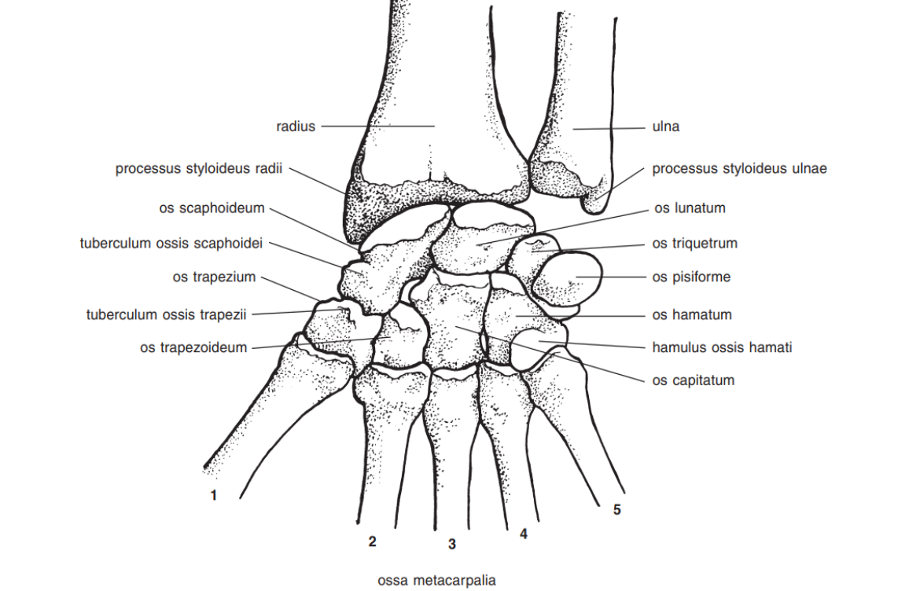
Obr. 1. Skelet zápěstí – pohled na volární stranu. Obrazovou dokumentaci poskytlo Nakladatelství Galén spol. s.r.o.

Spojení kostí
Správný tvar, kongruence kloubních ploch, stabilita a rozsah pohybu kloubů zápěstí jsou nezbytné pro správnou funkci zápěstí. Funkční jednotky zde tvoří articulatio radioulnaris distalis, articulatio radiocarpalis a mediocarpalis. Kloubní pouzdra těchto tří kloubů jsou však poměrně slabá, zásadní význam pro stabilitu karpu nesou zesilující vazy. (58)

Distální radioulnární kloub
Articulatio radioulnaris distalis je kloub, jehož vazivový aparát je poměrně složitý. V případě, že je ulna stejně dlouhá jako radius, je kloubní štěrbina skloněna ve frontální rovině vzhledem k dlouhé ose předloktí asi 20° ulnárně a hovoříme o takzvaně nulové variantě ulny. Tehdy bývá tento kloub označován jako kolový. Pokud distální část ulny přesahuje distální část radia, mluvíme o plus variantě, v opačném případě jde o minus variantu. Za přítomnosti plus varianty ulny jsou kloubní plochy sférické, v případě minus varianty jsou kuželovité nebo ve tvaru šikmo skloněného válce. Stupeň zakřivení korespondujících kloubních ploch radia a ulny může být různý. (5, 58) V klinické praxi je plus varianta ulny predilekcí ke vzniku ulnokarpálního impingementu, u minus varianty ulny časteji dochází k přetížení lunata, jehož důsledkem může být avaskulární nekróza lunata (morbus Kienböck).

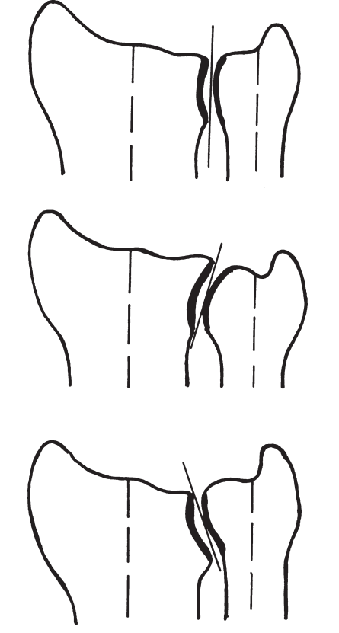
Obr. 2. Tvary DRUK. DRUK – distální radioulnární kloub. Na prvním schematickém obrázku se jedná o nulovou variantu ulny, na obrázku druhém o mínus variantu a na třetím o plus variantu. Obrazovou dokumentaci poskytlo Nakladatelství Galén spol. s.r.o.

Radiokarpální kloub
Articulatio radiocarpalis je elipsovitý složený kloub. Jeho jamku tvoří kloubní plocha distálního radia, která je ulnárně doplněna artikulačním diskem, jenž odděluje distální ulnu od proximální karpální řady. Ten ale vzhledem ke své elasticitě nemá pro základní kinematiku flexně-extenzních pohybů zásadní význam, protože čtyři pětiny tlakového zatížení se přenáší ze zápěstí přímo na radius. Hlavici tvoří proximální kloubní plošky os scaphoideum, lunatum a triquetrum. Synoviální vrstva kloubního pouzdra bývá oddělena od synoviální vrstvy distálního radioulnárního a mediokarpálního kloubu. Kloub radiokarpální může komunikovat s dutinou kloubu mezi os pisiforme a os triquetrum. Pokud některý z mezikostních vazů proximální řady karpálních kostí chybí, je poraněn, nebo degenerativně změněn, může prostor karpálního kloubu komunikovat s dutinou mediokarpálního kloubu. (58)

Mediokarpální kloub
Articulatio mediocarpalis je skloubení mezi proximální a distální řadou karpálních kostí. Co se týká tvaru kloubních ploch, je tento kloub ještě složitější než kloub radiokarpální. Štěrbina kloubu probíhá ve tvaru položeného písmene S. Proximální řada karpálních kostí mimo os pisiforme tvoří ulnárně jamku, kam zapadá os hamatum a os capitatum, radiálně pak tvoří jamku os trapezium a os trapezoideum a hlavicí je tu distální konec os scaphoideum. Kloubní dutina mediokarpálního kloubu často komunikuje s dutinami karpometakarpálních kloubů kvůli absenci interoseálních vazů mezi os trapezium a trapezoideum a mezi os trapezoideum a capitatum. (5)
Articulatio ossis pisiformis je samostatný tuhý kloub mezi os pisiforme a os triquetrum. Kloubní pouzdro je zde slabé, dutina často izolovaná od ostatních kloubů, může však komunikovat s dutinou radiokarpálního kloubu. (27, 82)

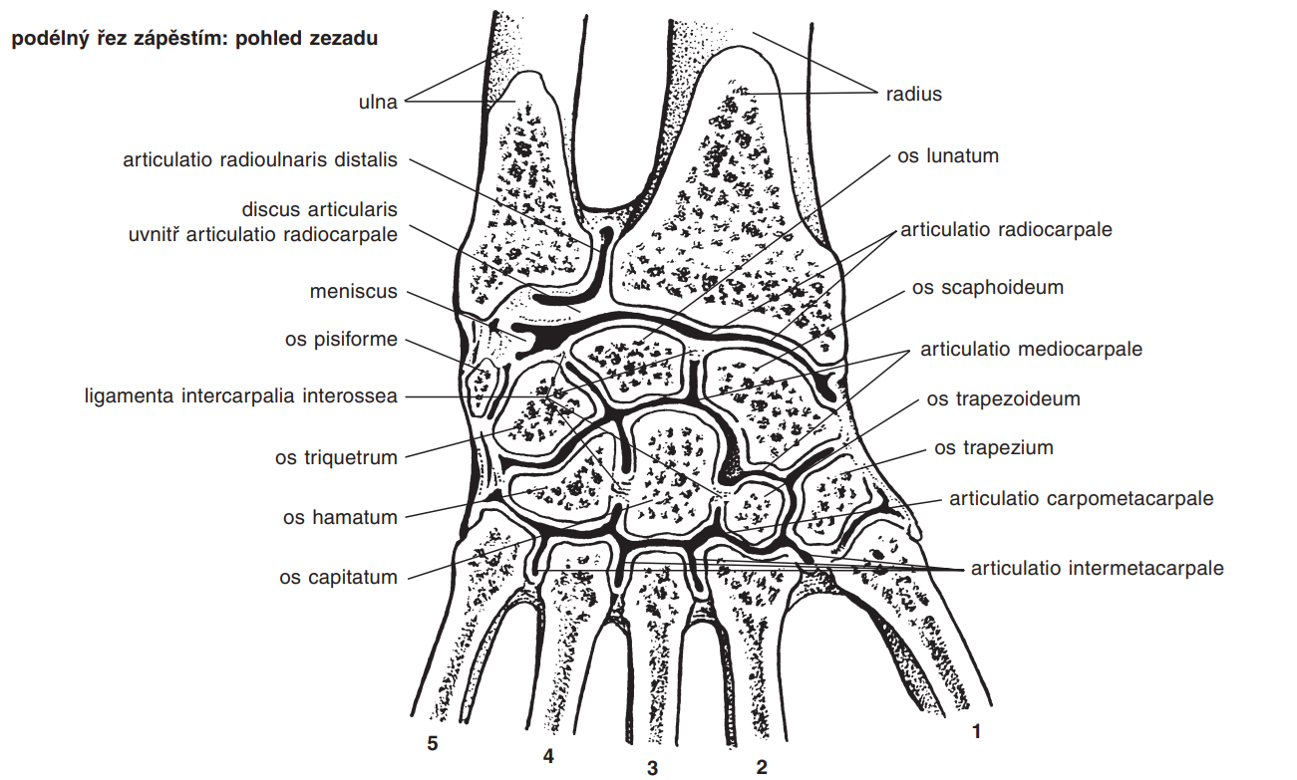
Obr. 3. Klouby zápěstí zobrazené podélným řezem, pohled z dorzální strany. Obrazovou dokumentaci poskytlo Nakladatelství Galén spol. s.r.o.

Vazivová spojení zápěstního kloubu
Karpální vazy nejčastěji rozdělujeme na kapsulární, povrchovější, které spojují kloubní pouzdra na palmární a dorzální straně, a interoseální, krátké mezikostní vazy mezi vzájemně naléhajícími kloubními plochami jednotlivých kostí.
V odborné literatuře nalezneme poměrně mnoho článků na téma anatomie vazů zápěstí. Shodují se na komplexnosti stabilizátorů zápěstí, nicméně počet i označení v odborné literatuře, především v případě kapsulárních vazů, se často významně liší. Kapsulární vazy jsou totiž součástí kloubního pouzdra a netvoří přesně ohraničené anatomické jednotky. (9, 44, 60, 68, 75)

Kapsulární vazy
Kapsulární vazy dělíme podle umístění do několika skupin – palmární radiokarpální, palmární mediokarpální, dorzální radiokarpální, dorzální mediokarpální a ulnokarpální. Palmární radiokarpální vazy jsou připojené na okraj distálního konce radia a jejich vlákna směřují mediodistálně k přední ploše os scaphoideum, lunatum a triquetrum, některá dosahují až na os capitatum. Tato skupina vazů je nejlépe vidět při pohledu z kloubní dutiny, do které jednotlivá ligamenta výrazně prominují. (5)
Ligamentum radioscaphoideocapitatum je široký vaz, který začíná v šíři 5 milimetrů na proc. styloideus radii a palmárním okraji distálního radia, upíná se k palmární ploše os scaphoideum a zhruba deset procent vláken inzeruje na os capitatum. Zbývající se obloukovitě stáčejí přes distální okraj lunata a spojují se s vlákny ulnokapitátního a triquetrokapitátního vazu. Společně pak formují takzvané ligamentum arcuatum.
Ligamentum radiolunatum longum je od předchozího odděleno interligamentózním žlábkem, který je dobře vidět z kloubní strany pouzdra a při artroskopii představuje významnou orientační strukturu, zároveň je ale zeslabenou částí pouzdra: tzv. Poirierův prostor. V tomto místě dochází často k roztržení kloubního pouzdra při luxaci os lunatum. Vaz začíná v oblasti fossa scaphoidea hlouběji od vazu předchozího a upíná se na radiální okraj os lunatum. (5, 64)
Ligamentum radioscaphoideolunatum neboli Testutův či Kuenzův (67) vaz začíná na palmárním okraji radia v zářezu oddělujícím fossa scaphoidea a lunata. Tento ne zcela typický vaz tvoří především arterioly, venuly a drobné nervy obklopené svazky kolagenních vláken. Vaz výrazně prominuje do kloubní dutiny ve formě synoviální řasy a směřuje k palmárnímu okraji skafolunátního interoseálního vazu, ke kterému přivádí nutritivní cévy. (11, 38) Ligamentum radioscaphoideolunatum se považuje za mechanoreceptor, který prostřednictvím nervus interosseus anterior monitoruje vzájemný pohyb mezi os scaphoideum a lunatum. (9)
Ligamentum radiolunatum breve začíná na radiu v celé šířce fossa lunata. Distálně se upíná na radiální polovinu palmární plochy lunata. Zejména při perilunátní luxaci karpu je patrné, že tento vaz velmi přispívá ke stabilizaci lunata.
Vazy ulnokarpální přemosťují prostor mezi hlavičkou ulny, triangulárním fibrokartilaginózním komplexem a karpem na palmární a ulnární straně zápěstí.
Ligamentum ulnolunatum vychází z vláken palmárního radioulnárního vazu a je přichyceno na lunatum v blízkosti krátkého radioulnárního vazu. (5)
Ligamentum ulnotriquetrale lze rozdělit na mediální a laterální část. Laterální začíná mediálně od ulnolunátního vazu z vláken palmárního radioulnárního vazu při jeho úponu do jamky na hlavici ulny, směřuje distálně a upíná se na triquetrum. Část mediální začíná ve stejném místě jako laterální, upíná se na mediální plochu triquetra a vytváří spodní plochu šlachové pochvy musculus extensor carpi ulnaris.
Ligamentum ulnocapitatum je jediný vaz, který začíná z malé jamky přímo od hlavičky ulny. Směřuje distálně a radiálně, probíhá povrchověji a neprominuje do kloubní štěrbiny. V oblasti os lunatum se jeho snopce prolínají s radioskafokapitátním vazem a vytvářejí tak ligamentum arcuatum. (5, 34)
Palmární mediokarpální vazy odstupují od os scaphoideum a triquetrum. Ligamentum scaphoideotrapeziotrapezoideum začíná na tuberculum ossis scaphoidei a upíná se na palmární část os trapezium a trapezoideum. Ligamentum scaphoideocapitatum je silný vaz, jenž spojuje ulnární okraj distálního pólu os scaphoideum a radiální okraj těla os capitatum. Ligamentum triquetrocapitatum směřuje od distálního radiálního okraje os triquetrum k ulnárnímu okraji těla os capitatum.)

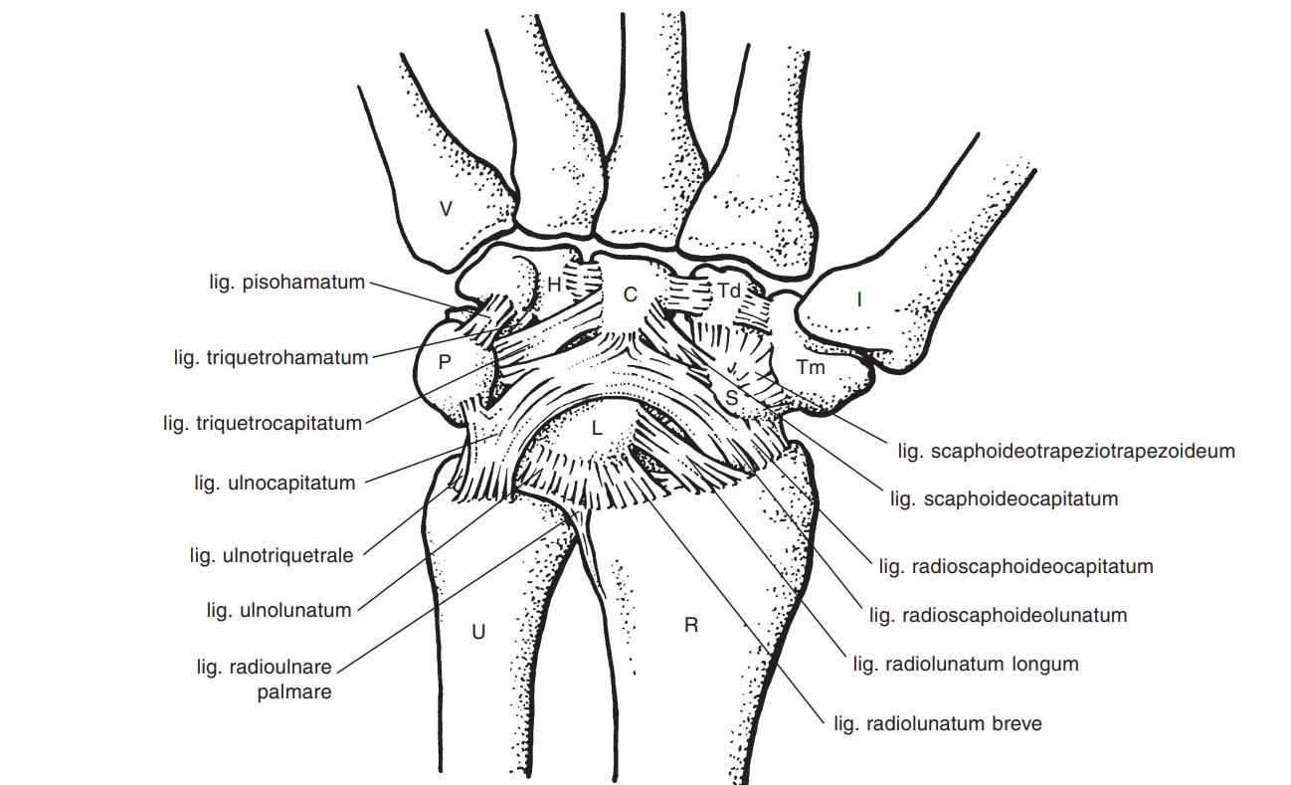
Obr. 4. Kapsulární vazy palmární strany karpu. Obrazovou dokumentaci poskytlo Nakladatelství Galén spol. s.r.o.

Ze skupiny dorzálních radiokarpálních a mediokarpálních vazů jsou nejčastěji zmiňovány následující tři. Od dorzální hrany distálního konce radia začíná ligamentum radiocarpale dorsale mezi incisura ulnaris a Listerovým hrbolkem a inzeruje na dorzální stranu os lunatum a triquetrum. Ligamentum intercarpale dorsale vychází z dorzální plochy os triquetrum a upíná se na dorzální plochu os scaphoideum a trapezoideum. Tyto vazy jsou klinicky významné jako orientační struktury při provedení radiálně stopkovaného laloku dle Bergera, který respektuje průběh zmíněných ligament tím, že řez je veden v ose jejich vláken. (8) Ligamentum scaphoideotriquetrale dorsale funguje jako labrum pro hlavici os capitatum a os hamatum a považujeme jej za distální výběžek dorzálních interoseálních vazů proximální řady.

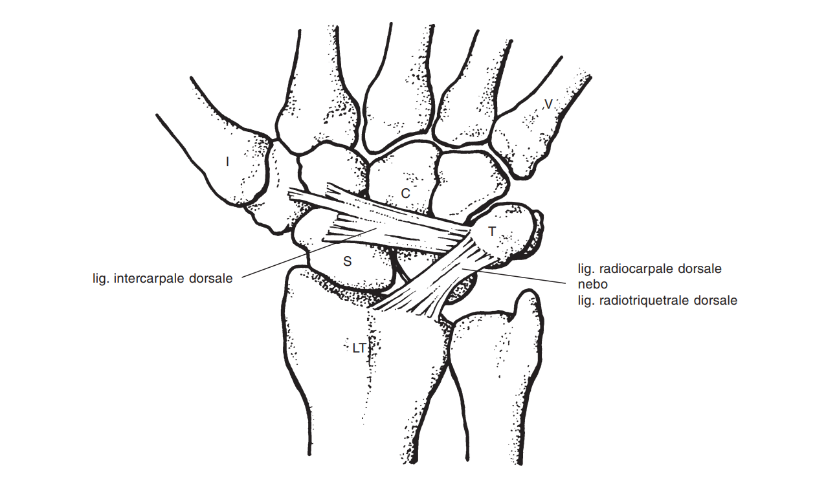
Obr. 5. Schématické zobrazení kapsulárních vazů na dorzální straně karpu. Obrazovou dokumentaci poskytlo Nakladatelství Galén spol. s.r.o.

Interoseální vazy
Interoseální vazy spojují přiléhající plochy jednotlivých kostí v obou karpálních řadách, částečně jsou obráceny do kloubní dutiny a ukryty pod synoviální membránou. Interoseální vazy proximální karpální řady jsou ligamentum scaphoideolunatum interosseum a ligamentum lunotriquetrale interosseum. Lig. scaphoideolunatum interosseum má tři části. Palmární a dorzální část mají charakter pravého vazu, střední část charakter menisku. Silnou, dorzální část tvoří příčně probíhající kolagenní vlákna, palmární šikmo probíhající část je slabší. Tato struktura má rovněž značný klinický význam, je nejčastěji poraněným vazem zápěstí. (1, 18, 62, 85). K jeho poranění dochází nejčastějí při pádu na extendované zápěstí. Léze této struktury je prvním stupněm tzv. poranění malého oblouku (SL disociace, perilunátní luxace, luxace lunata), které popsal v roce 1980 Mayfield se spolupracovníky. (52) Neléčené či nepoznané poranění SL vazu vede následně ke vzniku degenerativních změn. Ligamentum lunotriquetrale interosseum má také tři části, vlákna jsou zde kratší a vedou příčně, nejsilnější jsou v palmární oblasti. Interoseální vazy distální karpální řady jsou tři – ligamentum trapeziotrapezoideum interosseum, které se rozpíná mezi okraji obou kostí, ligamentum trapezoideocapitatum interosseum, které má kromě palmární a dorzální části ještě třetí hlubokou část, situovanou intraartikulárně, a ligamentum capitatohamatum interosseum, které vysílá vlákna i k bazi III. a IV. metakarpu. (51, 58)
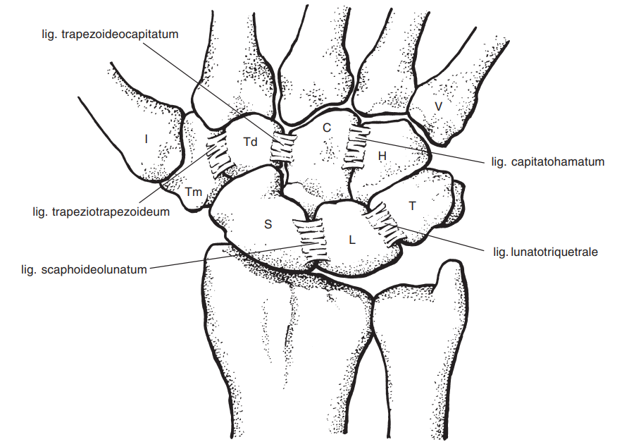
Obr. 6. Interoseální vazy dorzální strany karpu. Obrazovou dokumentaci poskytlo Nakladatelství Galén spol. s.r.o.

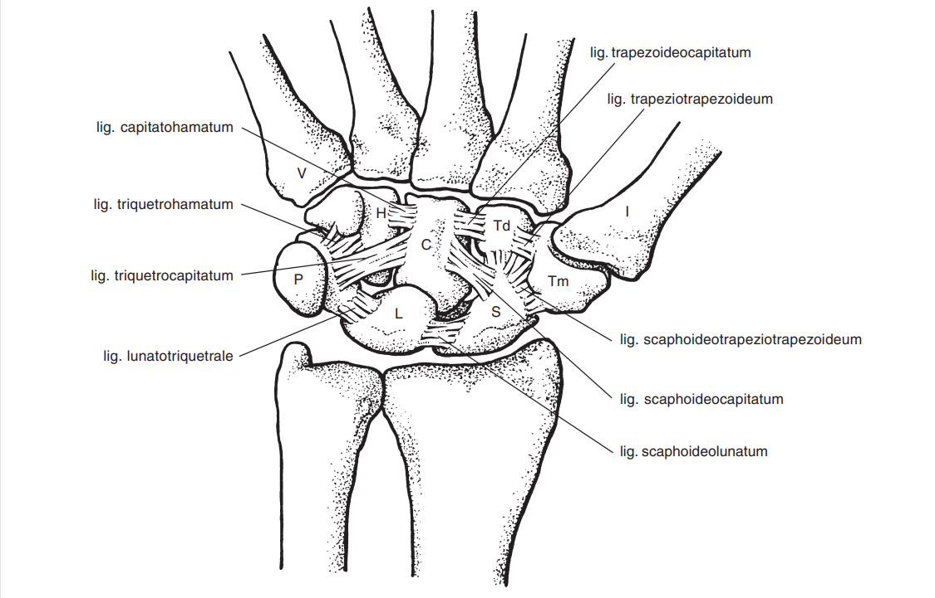
Obr. 7. Interoseální vazy palmární strany karpu. Obrazovou dokumentaci poskytlo Nakladatelství Galén spol. s.r.o.

Regio carpi dorsalis
V této oblasti se kůže řasí v jemné příčné brázdy. Pod ní lze vidět podkožní žíly vytvářející rete venosum dorsale manus. Z ní se na laterální straně ve foveola radialis vytváří v. cephalica a na mediální straně v. basilica. Pod žilami v podkoží vedou z palmární strany předloktí přes radiální a ulnární okraj zápěstí dva senzitivní nervy, r. superficialis n. radialis a r. dorsalis n. ulnaris, které se zde větví do dorzálních digitálních nervů. Hranicí inervačních zón těchto nervů je osa třetího prstu. Při operačních přístupech na hřbetní straně ruky může dojít k jejich poškození a s tím spojenými chronickými obtížemi typu dysestezií či hyp- až an-estezií.
Fascia antebrachii je na dorzální straně zápěstí zesílena v retinaculum mm. extensorum. To vytváří septa a tvoří celkem šest osteofibrózních prostorů pro šlachy extenzorů. Šlachy mají synoviální pochvy přesahující proximální i distální okraj retinakula. Retinakulum se radiálně upíná na zevní okraj radia a ulnárně na os triquetrum, proc. styloideus ulnae, bazi V. metakarpu a os pisiforme. (58)
V prvním dorzálním kompartmentu prochází šlacha m. abductor pollicis longus a extensor pollicis brevis, které jdou z dorzální strany předloktí přes šlachy radiálních karpálních extenzorů na radiální okraj zápěstí. Tyto šlachy mají společnou synoviální pochvu. Abduktor se upíná na bazi I. metakarpu, extenzor na proximální článek palce.
V druhém kompartmentu probíhá m. extensor carpi radialis longus a brevis, jenž mají společnou pochvu. Jejich úpony na bazi II. a III. metakarpu lze pohmatem identifikovat.
Ve třetím dorzálním kompartmentu se nachází šlacha m. extensor pollicis longus, kterou od předchozího kanálu odděluje Listerův hrbol. Po prostupu kanálkem se stáčí šikmo radiodistálně a upíná se na distální článek palce. Discize extenzorového retinakula právě nad III. extenzorovým kompartmentem je nejčastěji využívána při dorzálním longitudinálním přístupu k dorzální kapsule karpu při proximální karpektomii.
Čtvrtý dorzální kompartment obsahuje m. extensor indicis a extensor digitorum communis ve společné synoviální pochvě. Společně se šlachami tudy prochází n. interosseus posterior. Tyto šlachy se upínají do dorzálních aponeuróz II. až V. prstu.
Pátý dorzální kompartment leží na dorzální ploše pouzdra distálního radioulnárního kloubu a ukrývá m. extensor digiti minimi. Tato šlacha přechází do dorzální aponeurózy V. prstu. Přístup přes V. extenzorový kompartment se využívá k vizualizaci distálního radioulnárního kloubu.
Šestý dorzální kompartment obsahuje šlachu m. extensor carpi ulnaris, která prochází v rýze mezi hlavičkou ulny a jejím processus styloideus a upíná se na mediální stranu baze V. metakarpu.
Musculus brachioradialis z hlediska karpu k výše uvedeným svalům funkčně nepatří, jeho šlacha se ale upíná na processus styloideus radii v těsné blízkosti 1. osteofibrózního kanálu. Tah m. brachioradialis je klinicky významný při zlomeninách distálního radia. Nezřídka totiž brání repozici radiálního styloidu, v těchto případech je nutno přistoupit k jeho desinzerci. Šlachy musculus extensor pollicis brevis a longus tvoří při přechodu na dorzální stranu palce trojúhelníkovou jamku foveola radialis. Spodinu jamky tvoří proximálně os scaphoideum a distálně os trapezium s bází I. metakarpu, což je možné nahmatat hlubokou palpací. Nejlépe je tato malá prohlubenina patrná při abdukovaném a extendovaném palci. V podkoží kříží proximální část jamky větve ramus superficialis nervus radialis. (5, 21, 26, 50, 58)
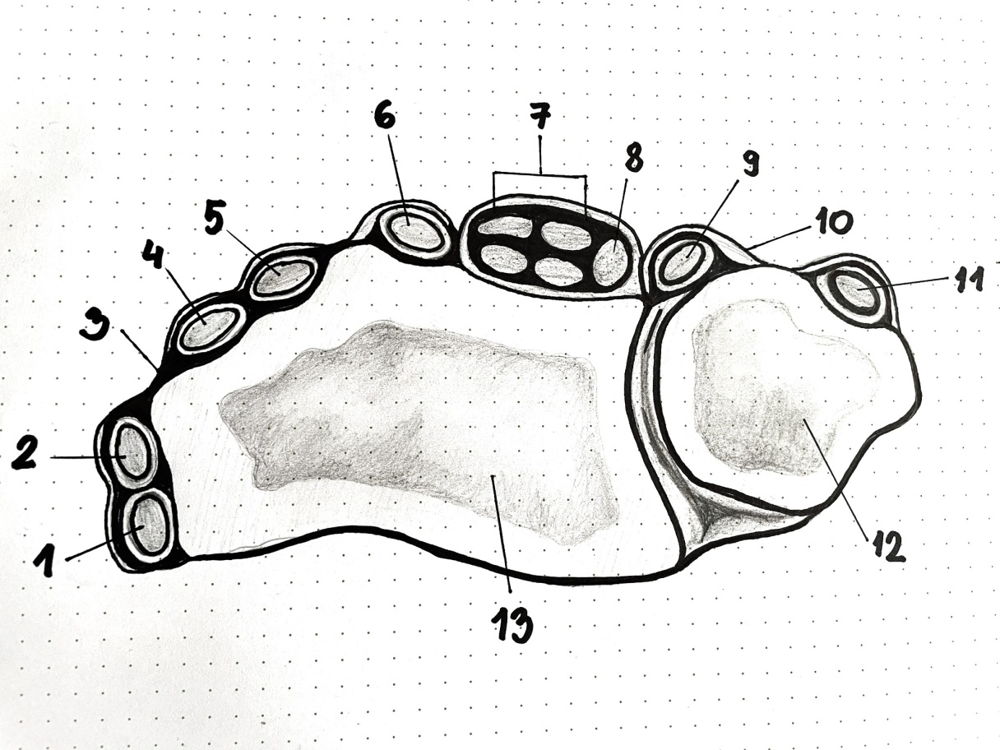
Obr. 8. Schematické zobrazení extenzorových kompartmentů. Překresleno volně dle Orthofixar.com

I. kompartment: 1 – šlacha m. abduktor pollicis longus, 2 – šlacha m. extensor pollicis brevis, II. kompartment: 4 – šlacha m. extensor carpi radialis longus, 5 – šlacha m. extensor carpi radialis brevis, III. kompartment: šlacha m. extensor pollicis longus, IV. kompartment: 7 – šlacha m. extensor digitorum, 8 – šlacha m. extensor indicis, V. kompartment: 9 – šlacha m. extensor digiti minimi, VI. kompartment:
11 – šlacha m. extensor carpi ulnaris; 3,10 – extenzorové retinakulum, 12 – ulna, 13 – radius

Cévní zásobení
Oblast karpu zásobují tři velké tepny – arteria radialis, arteria ulnaris a arteria interossea anterior. Ty spolu navzájem anastomozují, z této cévní pleteně pak odstupují nutritivní cévy pro jednotlivé kosti.
Arteria radialis vede v distální čtvrtině předloktí velmi povrchově subfasciálně mezi šlachou musculus flexor carpi radialis a musculus brachioradialis. V úrovni radiokarpálního kloubu vede pod šlachou musculus abductor pollicis longus a musculus extensor pollicis brevis. Vstupuje do foveola radialis a kříží ji šikmo ulnodistálně, pokračuje pod šlachou musculus extensor pollicis longus a zanořuje se mezi hlavami musculus interosseus dorsalis I. do dlaně, kde z ní vzniká arcus palmaris profundus. (31)
Arteria ulnaris vede společně s nervus ulnaris po předloktí, přesněji po radiálním okraji musculus flexor carpi ulnaris. Na palmární ploše prorážejí ligamentum carpi palmare do Guyonova kanálu. Na tomto místě se z cévy obvykle odděluje její hluboká větev, r. profundus a. ulnaris, vstupující spolu s r. profundus n. ulnaris do hlubokého dlaňového prostoru, kde v úrovni báze metakarpů přispívá do arcus palmaris profundus. Jeho hlavním zdrojem je a. radialis. Hluboký oblouk je uložen zhruba o 1,5 až 2 centimetry proximálněji než povrchový, v úrovni distálního okraje retinaculum mm. flexorum. Kmen a. ulnaris vede dále do dlaně přes aponeurotický začátek m. flexor a abductor digiti minimi. Zde na šlachách povrchového ohýbače prstů pod palmární aponeurózou tvoří arcus palmaris superficialis. Z druhé strany pak přispívá slabší r. palmaris superficialis z a. radialis. Povrchový dlaňový oblouk vede do poloviny metakarpů, zhruba do úrovně linea manus clause.
Po palmární ploše membrana interossea probíhá a. interossea anterior. Při proximálním okraji m. pronator quadratus se dělí ve větev dorzální a palmární. Dorzální proráží na zadní plochu membrana interossea, sestupuje až na dorsum karpu, kde přispívá do cévní sítě. Větev palmární vede pod musculus pronator quadratus do oblasti radiokarpálního kloubu a pokračuje do palmární cévní sítě.
Cévní zásobení skeletu je složité. A. radialis a a. ulnaris probíhají podél příslušného okraje zápěstí. Vysílají řadu vzájemně anastomozujících větví, dále do této sítě přispívá také a. interossea anterior. Na palmární i dorzální ploše skeletu karpu vytvářejí jednotlivé spojky tři oblouky. K těmto šesti poměrně variabilním obloukům, které popsal a pojmenoval Gelberman a kol., patří i arcus palmaris profundus, nikoli ale arcus palmaris superficialis. (5, 16, 17, 31, 33)

Palmární cévní oblouky
Na palmární straně najdeme tři oblouky. Arcus palmaris radiocarpalis, arcus palmaris intercarpalis a arcus palmaris profundus. Arcus palmaris radiocarpalis se vyskytuje běžně. Vzniká z větví a. radialis a a. ulnaris, přesněji z rr. carpales palmares. Ve většině případů sem přispívá také a. interossea anterior. Vede příčně mezi vlákny pouzdra 5 až 8 milimetrů proximálně od štěrbiny radiokarpálního kloubu. Jeho větve vedou do palmární plochy os lunatum a os triquetrum.
Arcus palmaris intercarpalis se nachází v úrovni mediokarpálního kloubu, téměř v polovině případů však chybí. Kromě a. radialis a a. ulnaris do něj ve třech čtvrtinách případů přispívá a. interossea anterior. Na zásobení karpálních kostí nemá příliš velký význam.
Arcus palmaris profundus probíhá zhruba 5 až 10 milimetrů distálně od karpometakarpálního kloubu a vyskytuje se konstantně; zásobuje distální řadu karpálních kostí z palmární strany. Z tohoto oblouku odstupují r. recurrens radialis a ulnaris, které spolu v polovině případů anatomozují. R. recurrens radialis odstupuje při radiálním okraji baze II. metakarpu, pokračuje proximálně a na palmární ploše os trapezium se rozvětvuje. R. ulnaris recurrens odstupuje z oblouku mezi bazemi III. a IV. metakarpu, pokračuje proximálně mezi os capitatum a os hamatum, které vyživuje. Ve čtyřech případech z pěti anastomozuje s terminální větví a. interossea anterior. (5, 17, 31)

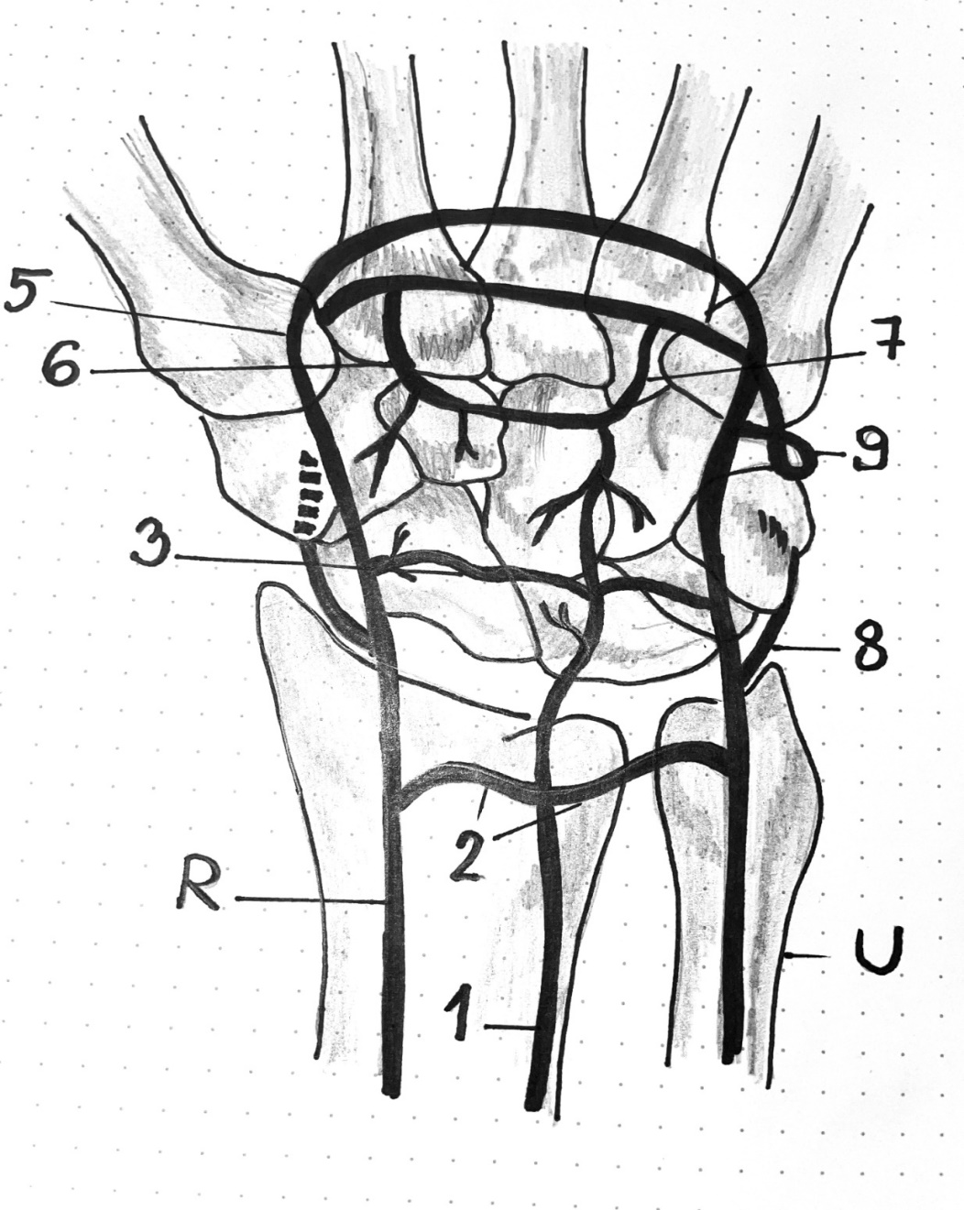
Obr. 9. Schematický nákres arteriálního zásobení palmární strany zápěstí. Překresleno volně podle Freedman DM, Botte MJ, Gelberman RH. Vascularity of the carpus. Clin Orthop Relat Res. 2001;(383):47-59.

R – a. radialis; U – a. ulnaris; 1 – palmární větev, a. interossea anterior; 2 – palmární radiokarpální oblouk;
3 – palmární interkarpální oblouk; 4 – hluboký palmární oblouk; 5 – povrchový palmární oblouk;
6 – a. radialis recurrens; 7 – a. ulnaris recurrens; 8 – mediální větev, a. ulnaris; 9 – větev a. ulnaris jdoucí do dorzálního interkarpálního oblouku.

Dorzální cévní oblouky
Na dorzální straně karpu jsou také uloženy tři oblouky. Stejně jako oblouky na palmární straně jsou propojeny longitudinálně radiální a ulnární arterií. Oblouky rovněž variabilně přijímají terminální větvea. interossea anterior.
Arcus radiocarpalis dorsalis najdeme u 80 % pacientů, a to pod šlachami extenzorů v úrovni radiokarpálního kloubu. V nadpoloviční většině případů do něj přispívají všechny tři arterie. Zhruba v desetině případů chybí přítok z a. ulnaris a přítok z a. interossea anterior. Arteria radialis se na vytvoření oblouku nepodílí v 7 procentech případů. Cévy tohoto oblouku zásobují os lunatum, os triquetrum a distální epifýzu radia.
Arcus intercarpalis dorsalis je nejmohutnější a přítomný vždy. V polovině případů obsahuje všechny tři větve všech tří arterií, v pětině případů jen větve a. radialis a ulnaris nebo větvemi a. radialis a a.interossea anterior. A. ulnaris a a. interossea anterior ho svými větvemi tvoří jen v méně než desetině případů. Odsud je zásobována distální řada karpálních kostí a os lunatum i os triquetrum.
Arcus metacarpalis basalis dorsalis – nejvíc variabilní oblouk ze všech. V necelé třetině případů je kompletní, v polovině se vyskytuje jen jeho radiální část, ve třetině chybí úplně. Probíhá po bázích metakarpů těsně distálně od karpometakarpálních kloubů a přispívá k cévnímu zásobení distální řady kostí. (5, 17, 31)
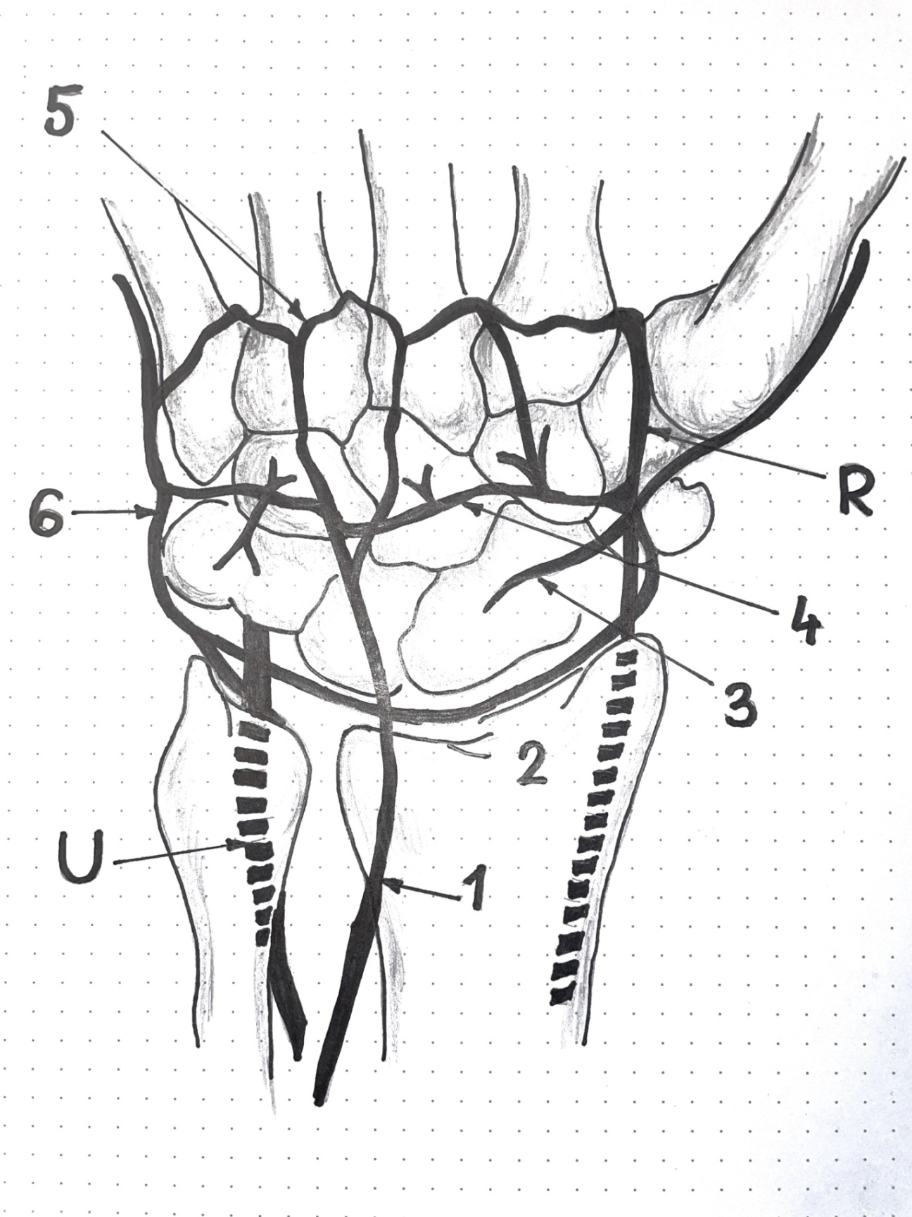
Obr. 10. Schematický nákres arteriálního zásobení dorzální části zápěstí. Překresleno volně podle Freedman DM, Botte MJ, Gelberman RH. Vascularity of the carpus. Clin Orthop Relat Res. 2001;(383):47–59.

R – a. radialis, U – a. ulnaris, 1 – dorzální větev, a. interossea anterior; 2 – dorzální radiokarpální oblouk;
3 – větev k dorzálnímu aspektu scaphoidea; 4 – dorzální interkarpální oblouk; 5 – bazální metakarpální oblouk; 6 – mediální větev a. ulnaris.

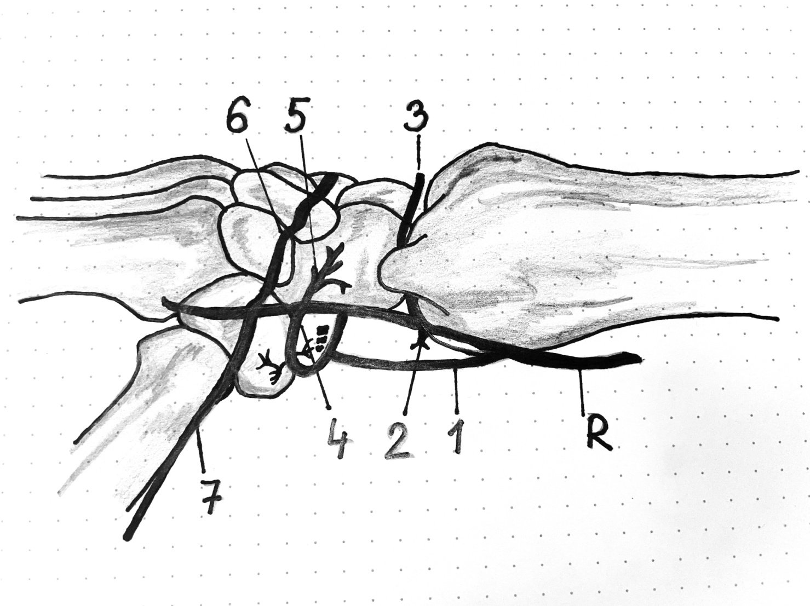
Obr. 11. Schematický nákres arteriálního zásobení radiálního aspektu zápěstí. Překresleno volně podle Freedman DM, Botte MJ, Gelberman RH. Vascularity of the carpus. Clin Orthop Relat Res. 2001; (383): 47–59.

R – a. radialis; 1 – povrchová palmární tepna; 2 – palmární radiokarpální oblouk; 3 – dorzální radiokarpální oblouk; 4 – větev k trapeziu a tuberculum scaphoideum; 5 – větev k dorzálnímu aspektu scaphoidea;
6 – dorzální interkarpální oblouk; 7 – větev k laterálnímu aspektu trapezia a I. metakarpu.

Inervace dorzální kapsuly
O inervaci dorzální kapsuly karpu bylo před rokem 2000 publikováno pouze několik studií. (10, 22, 29, 53). Všechny se shodují na tom, že dorzální kapsula je senzitivně inervována dorzálním interoseálním nervem (PIN). Hlavní kmen PIN vychází z radiálního nervu, vede na dorzální straně interoseální membrány pod 4. extenzorovým kompartmentem a vydává větve do dorzální kapsuly karpu. Od roku 2010 vzniklo již více, převážně kadaverózních, studií, které se věnují senzitivní inervaci dorzální kapsuly podrobně. (4, 14, 15, 35, 36, 37, 43, 87) Hodnotí průběh hlavních větví PIN v dorzální kapsule a popisují variabilitu větvení.

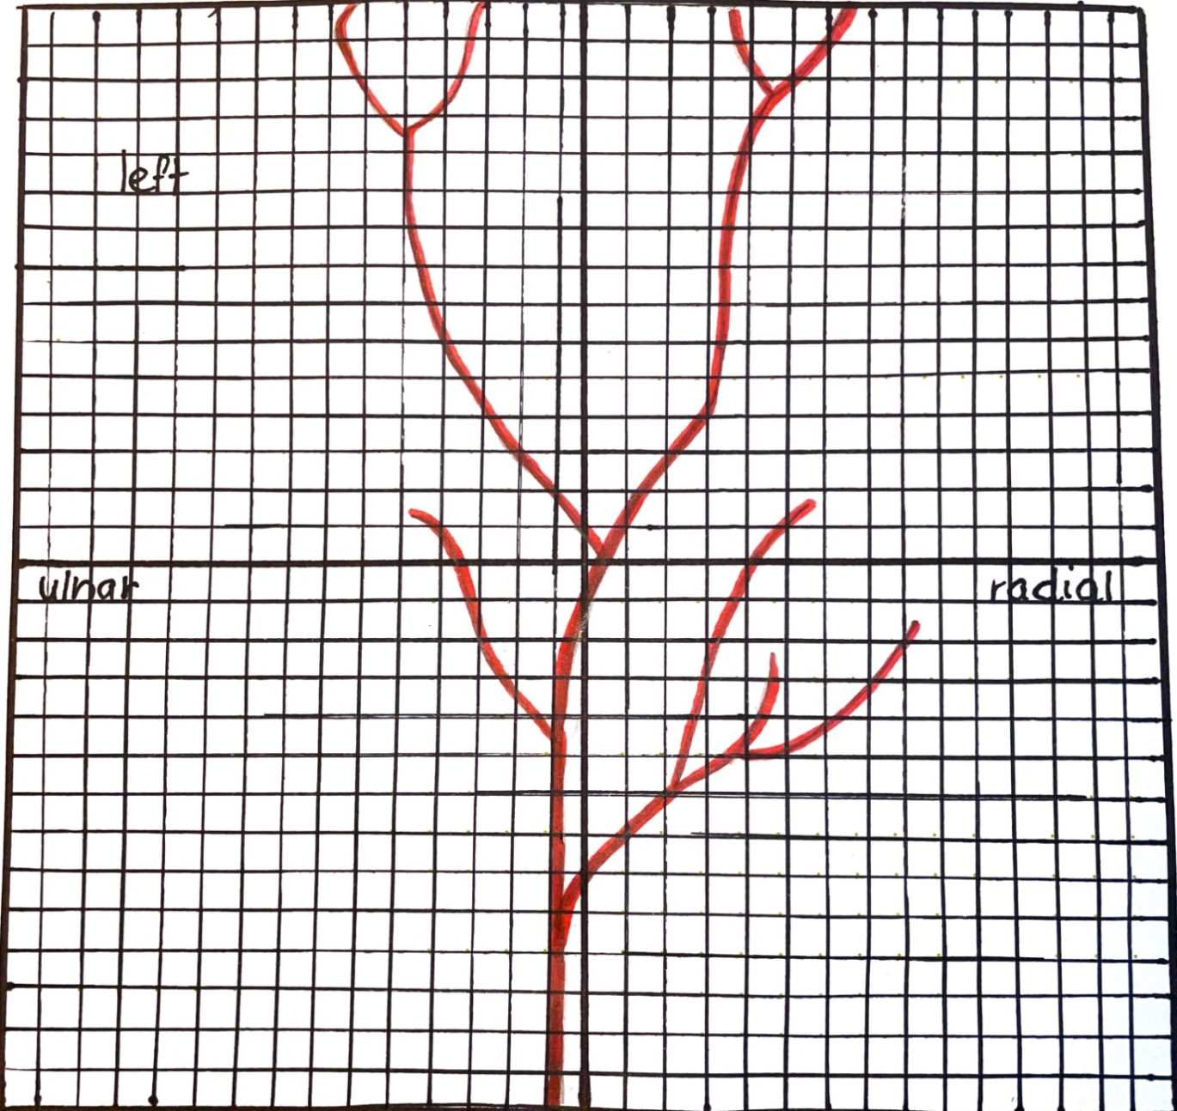
Obr. 12. Digitalizovaný diagram n. interosseus posterior v dorzální kapsule levého karpu metodou dle Sihlera pod mikroskopem. Překresleno volně podle Bonczar T., Walocha J. A., Bonczar M., Mizia E., Filipowska J.

Závěrem nejrecentnějších kadaverózních studií (14, 15) je přítomnost dalších senzitivních větví v dorzální kapsule. Radiální část dorzální kapsuly karpu je inervována větvemi r. superficialis n. radialis , ulnární část dorzální kapsuly je inervována z dorzální větve ulnárního nervu. (79)

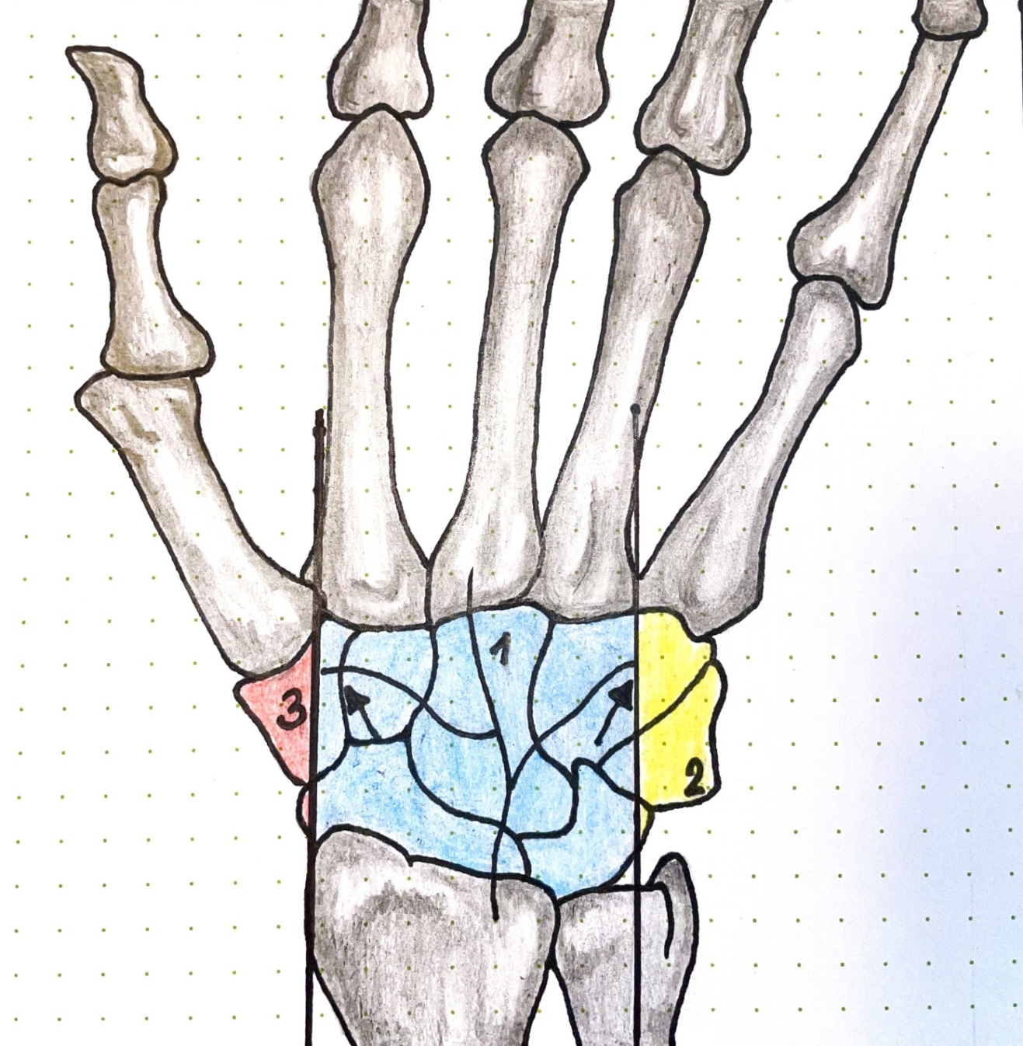
Obr. 13. Inervace dorzální kapsuly zápěstního kloubu. Tato kresba představuje globální přehled inervace a neukazuje přesný rozsah a možné překrývání. Překresleno volně podle Bonczar M, Bonczar T, Ostrowski P, Dziedzic M, Bonczar M, Plutecki D, Gil A, Jasińska M, Lis G, Walocha J, Koziej M. Penetration of the posterior interosseous nerve fibers into the dorsal capsule of the wrist – a new perspective on wrist innervation. Folia Med Cracov. 2022;62(2):17–25.

1 – zóna inervace n. interosseus posterior; 2 – zóna inervace dorzální větví n. ulnaris; 3 – zóna inervace povrchovou větví n. radialis

Kinematika zápěstí
Pohybem zápěstí se rozumí vzájemná změna polohy jednotlivých kostí zápěstí mezi sebou i vůči kloubní ploše distálního radia. (40, 58)

Kinematika distální karpální řady
Vzájemný pohyb mezi kostmi distální karpální řady je ve srovnání s řadou proximální relativně malý. Úhlová rotace v hamato-kapitátmím kloubu během pohybu z krajní flexe do krajní extenze není větší než 9 °, v trapezio-kapitátním kloubu větší než 6 ° a v trapeziotrapezoideálním kloubu nepřesahuje 12 °. Kosti distální řady se chovají jako funkční jednotka, která při flexi zápěstí nejenom rotuje kolem své osy do flexe, ale dochází u nich i k ulnární dukci. Při extenzi dochází k radiální dukci celé řady. Podobně se chovají kosti distální řady jako synergisté i při dukčních pohybech. Při radiální dukci se uklánějí radiálně, extendují se a supinují. Při ulnární dukci se uklánějí ulnárně, flektují se a pronují. Stabilitu celé řady zajišťují palmární interoseální vazy, jenž drží palmární konkavitu karpu, i tak ale mezi hamatem a trapeziem dochází k posunu asi o 4 ° mezi plnou flexí a extenzí.

Kinematika proximální karpální řady
Na rozdíl od řady distální jsou vzájemná spojení mezi kostmi řady proximální výrazně volnější. Proximální řadu chápeme jako segment vmezeřený. Na kosti proximální řady se neupínají žádné šlachy a tak je jejich pohyb chápán jako pasivní. Při přechodu z plné flexe do plné extenze rotuje scaphoideum o 80 ° proti distálnímu radiu, lunatum rotuje o 59 ° a triquetrum o 71 °. Je to z toho důvodu, že scaphoideum zasahuje i do distální řady, tím se na pohybu podílí dříve jako součást distální karpální řady. Svůj podíl na tom má i rozdílné zakřivení proximální plochy těchto kostí. Scaphoideolunátní úhel je v plné flexi průměrně 76 ° a snižuje se na 35 ° v plné extenzi. (65)
Při pohybu zápěstí z flexe do extenze je pohyb ve skafolunátním kloubu v průměru 25 °. V lunotriquetrálním kloubu je to 18 °. (58) Horii dokonce uvádí hodnoty 34 ° a 12 °, což znamená skoro třikrát větší volnost ve skafolunátním kloubu. (39) Obecně se autoři prací, které se zabývají kinematikou proximální karpální řady, neshodují na přesných hodnotách vzájemného pohybu kostí. Naopak shoda panuje v tom, jak se chová proximální řada jako celek při flexi a extenzi. Během flexe v zápěstí dochází k rotaci kostí proximální řady do flexe a ulnární dukce, při extenzi do extenze a radiální dukce. Pohyby nejsou závislé na osové rotaci předloktí. Během radiální a ulnární dukce se kosti karpu chovají jako synergisté – při radiální dukci se staví do flexe, při ulnární dukci do extenze.
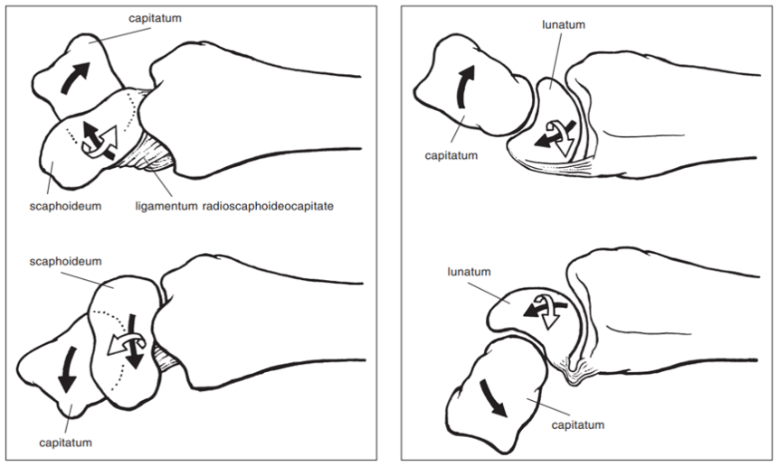
Obr. 14. Pohyb kostí proximální karpální řady ve vztahu ke kapitatu během flexe a extenze. Obrazovou dokumentaci poskytlo Nakladatelství Galén spol. s.r.o.

Podle Rubyho je rotace skafoidea při pohybu z plné radiální do ulnární dukce v průměru 51 °, lunata 35 °a triquetra 28 °. (61, 65)

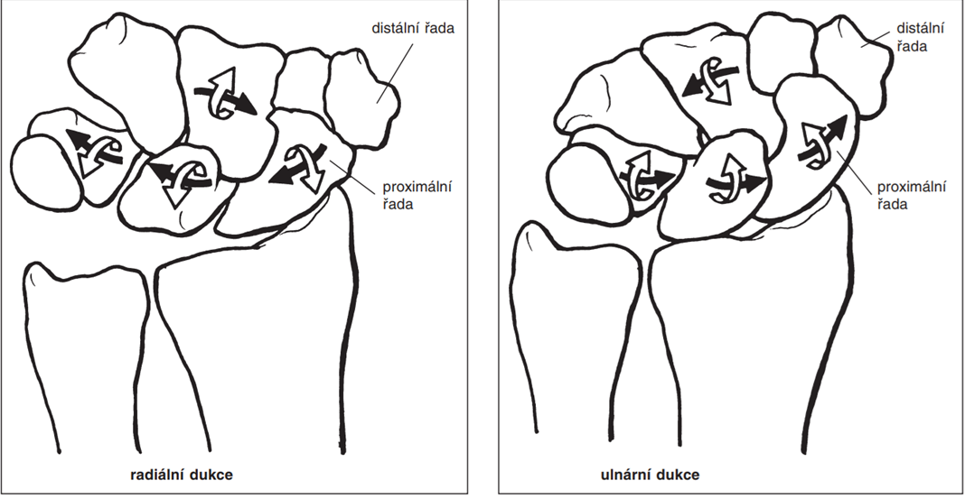
Obr. 15. Pohyb kostí proximální karpální řady během dukcí. Obrazovou dokumentaci poskytlo Nakladatelství Galén spol. s.r.o.

Komplexní pohyby v zápěstním kloubu
Komplexní pohyby zápěstního kloubu můžeme dělit na karpální flexi, karpální extenzi, radiální dukci, ulnární dukci a cirkumdukci, což je kombinace předchozích. Pro jednoduchost si můžeme tyto pohyby představit jako změny polohy kostí v ose distální radius – os lunatum – os capitatum. Při flexi celého zápěstí je dominantní pohyb v mediokarpálním kloubu ve srovnání s kloubem radiokarpálním. Současně při palmární flexi dochází k rotaci proximálních ploch os scaphoideum a lunatum dorzálně. Při extenzi se pohyb uskutečňuje mezi os scaphoideum a radiem a mezi os lunatum a radiem. (5, 21, 58) Traumatické poškození palmárních interosseálních vazů vede k výraznému zvýšení pohybů mezi jednotlivými kostmi karpu. Tento stav nazýváme obecně karpální nestability (podrobněji v kapitole 3). (40, 61)

Nestability zápěstí
Zápěstní kloub je možné si představit jako dvě řady kostí vzájemně spojené interoseálními vazy do pomyslného kruhu, jehož centrem je mediokarpální kloub. Karpus je pak k distální části předloktí fixován kolaterálními vazy a na ulnární straně pomocí TFCC. Pokud dojde k poškození interoseálních vazů či kostí, které tvoří tento pomyslný kruh, mluvíme o tzv. disociačních nestabilitách – CID (z angličtiny: carpal instability dissociative). V případě poškození kapsulárních vazů, kdy nedochází k disociaci mezi jednotlivými kostmi kruhu, nýbrž k jeho celkové deformitě, jde o nestability nedisociační – CIND (z angličtiny: carpal instability non - dissociative). (5, 58)

Klasifikace nestabilit
Někdejší rozdělení nestabilit karpu na distální a proximální řadu se ukázalo jako nedostačující. Upozornil na to Navarro začátkem dvacátého století. (58) Jeho přístup organizuje zápěstí do tří sloupců – radiálního, centrálního a ulnárního. Vychází z předpokladu, že kapitolunátní kloub je přizpůsoben pro flexi a extenzi, scaphoideum stabilizuje radiální sloupec a kloub mezi os triquetrum a os hamatum je sloupcem rotačním. Tento koncept o několik let později rozpracoval Taleisnik. (74)

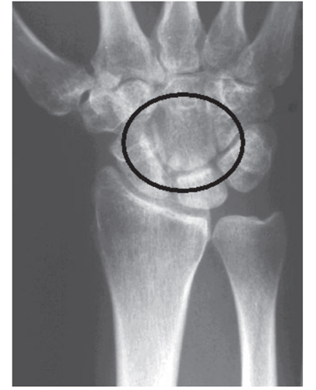
Obr. 16. Teorie kruhu (upraveno podle Lichtmana). Obrazovou dokumentaci poskytlo Nakladatelství Galén spol. s.r.o.
Modernější klasifikaci uvádí Lichtman. Zde už není koncept sloupců, ale zmíněného kruhu. A každé jeho poškození vede k nestabilitě. (5, 58)
Z teorie kruhu později vychází několik klasifikací. Mayo klasifikace je považována za nejkomplexnější, rozdělující nestability do čtyř základních skupin. (58)
- První skupinou jsou nestability označované jako CID (carpal instability dissociative). Jde o nestability, u nichž může být poškození v proximální řadě na podkladě poškození kosti (zlomenina skafoidea) či interosseálních vazů (skafolunátního nebo lunotriquetrálního). Vdistální řadě se jedná o axiální ruptury vazů nebo jejich avulze v oblasti radiální (trapeziotrapezoidní interosseální vaz, trapezoideokapitátní interosseální vaz), nebo ulnární s poškozením kapitohamátního vazu.
- Druhou skupinu tvoří CIND (carpal instability nondissociative). Zde nedochází k poškození kruhu, ale k jeho deformitám na podkladě poškození kapsulárních vazů. K deformitě dochází v kloubu radiokarpálním, mediokarpálním, nebo v kombinaci obou (viz tabulka 1).
- Do třetí skupiny CIC (carpal instability combined or complex) spadají kombinace předchozích nestabilit.
- Čtvrtou skupinu tvoří nestability vzniklé adaptací zápěstí po špatně zhojených zlomeninách distálního radia nebo jednotlivých kostí karpu. (58)

Tabulka 1. Mayo klasifikace zápěstí
Mayo klasifikace zápěstí
Skupina I CID |  |  | proximální karpální řady |  |  | nestabilní zlomeniny scaphoidea
karpální nestability s disociací |  |  |  |  |  | scaphoideolunární disociace
 |  |  |  |  |  | lunatotriquetrální disociace
 |  |  | distální karpální řady |  |  | axiální radiální disrupce
 |  |  |  |  |  | axiální ulnární disrupce
 |  |  |  |  |  | kombinovaná radiální a ulnární axiální disrupce
Skupina II CIND |  |  | radiokarpální |  |  | ruptura palmárních ligament
karpální nestability bez disociace |  |  |  |  |  | po špatně zhojených zlomeninách radia, Madelungově
 |  |  |  |  |  | deformitě, zlomeninách člunkové kosti, lunata
 |  |  | mediokarpální |  |  | ulnární z poškození palmárních vazů
 |  |  |  |  |  | radiální z poškození palmárních vazů
 |  |  |  |  |  | kombinované z poškození palmárních vazů
 |  |  |  |  |  | z poškození dorzálních ligament
 |  |  |  |  |  | kombinované radiokarpální a mediokarpální
 |  |  |  |  |  | nestability capitatolunární soustavy
 |  |  |  |  |  | přetržení radiálních a centrálních ligament
Skupina III CIC |  |  | perilunátní nestabilita s radiokarpální nestabilitou
karpální nestability |  |  | perilunátní nestabilita s axiální nestabilitou
komplexí a kombinované |  |  | radiokarpální nestabilita s axiální nestabilitou
 |  |  | scaphoideolunátní disociace s ulnární translací
Skupina IV adaptovaný karpus |  |  | malpozice karpu se špatně zhojeným radiem
 |  |  | malpozice karpu s pakloubem scaphoidea
 |  |  | malpozice karpu s pakloubem lunata
 |  |  | malpozice karpu s Madelungovou deformitou

Chronická skafolunátní nestabilita
Klinicky frekventním nálezem je chronická skafolunátní nestabilita, proto je uvedena v samostatné podkapitole. K jejímu vzniku dochází postupně u neošetřené nebo neadekvátně ošetřené SL nestabilitě. Při palmární flexi scaphoidea a dorzální flexi lunata dochází k patologickému pohybu mezi oběma kostmi a k rozvoji typických artrotických změn v oblasti zápěstí tzv. SLAC (scapholunate advanced collapse).

- SLAC I. stupně – artróza lokalizovaná na laterální část scaphoidea a processus styloideus radii,
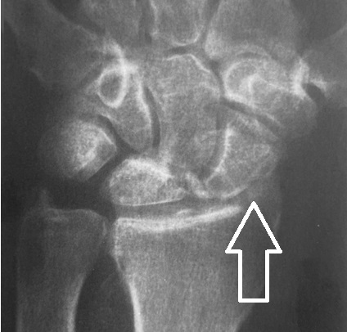
Obr. 17. Rentgenologický snímek v zadopřední projekci. Šipka ukazuje na počínající artrotické změny mezi processus styloideus radii a laterální části os scaphoideum.

- SLAC II. stupně – u typu A se rozvíjí artróza v celém radioscaphoideálním kloubu, u typu B zasahuje i do scaphoideotrapeziotrapezoideálního kloubu,
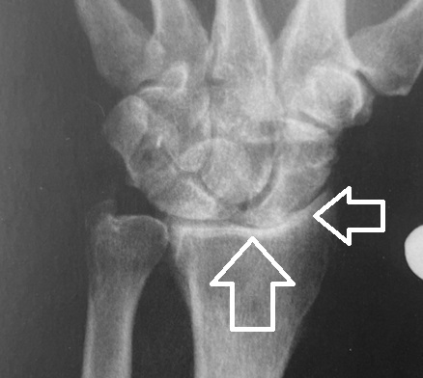
Obr. 18. Rentgenologický snímek SLAC II. A stupně v zadopřední projekci. Artrotické změny postihují celý radioscaphoideální kloub.

- SLAC III. stupně – artrotické změny zahrnují radioscaphoideální a lunatocapitátní kloub.
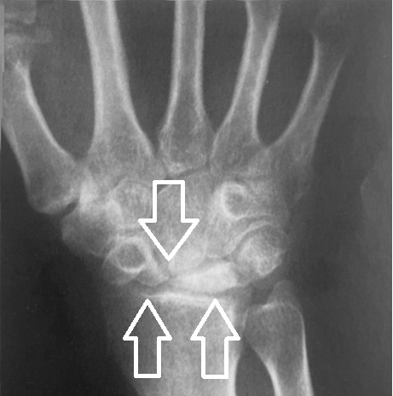
Obr. 19. Rentgenologický snímek SLAC III. stupně v zadopřední projekci.

Při rozvinutých artrotických změnách již rekonstrukce nemají požadovaný klinický výsledek. V těchto případech přistupujeme k hybnost záchovávajícím operačním zákrokům (limitovaným dézám, proximální karpektomii, scaphoidektomii a čtyřrohé fúzi, všechny uvedené výkony mohou být doplněny selektivní denervací karpu) dle stupně rozvoje artrózy nebo totální artrodéze zápěstí. (58)

Dorzální longitudinální operační přístup k zápěstnímu kloubu
S ohledem na anatomickou členitost zápěstí a velké množství různých typů poranění, případně degenerativního postižení, které vyžadují specifické operační výkony, existuje poměrně mnohooperačních přístupů. Neexistuje žádný univerzální operační přístup, díky němuž bychom mohli ošetřit zápěstí v celém jeho rozsahu. K provedení proximální karpektomie se bežně používá přístup dorzální, longitudinální.
Dorzální podélný přístup umožňuje ošetřit v podstatě celou dorzální část zápěstí, včetně karpometakarpálních i interkarpálních kloubů, radiální části karpu, dorzální části radiokarpálního skloubení, radioulnárního kloubu a extenzorových šlach. Jeho výhodami jsou dobrá přehlednost, variabilita a relativní šetnost k měkkým tkáním. (19, 77). Kožní incize většinou začíná 2–3 centimetry distálně od II. karpometakarpálního kloubu a vedeme ji lehce ulnárně od Listerova hrbolu v ose III. metakarpu. Délka incize proximálně bývá přizpůsobena typu výkonu a potřebám operatéra, zvykle je délky 10–13 centimetrů. (58, 84). Pro potřeby proximální karpektomie dále pokračuje skrze III. extenzorový kompartment, šlacha m. pollicis longus je odtažena radiálně. Nyní je vizualizována dorzální kapsula zápěstí. Způsob incize kloubního pouzdra a stopkování laloku je náplní této dizertační práce a je podrobně popsán v její klinické části.

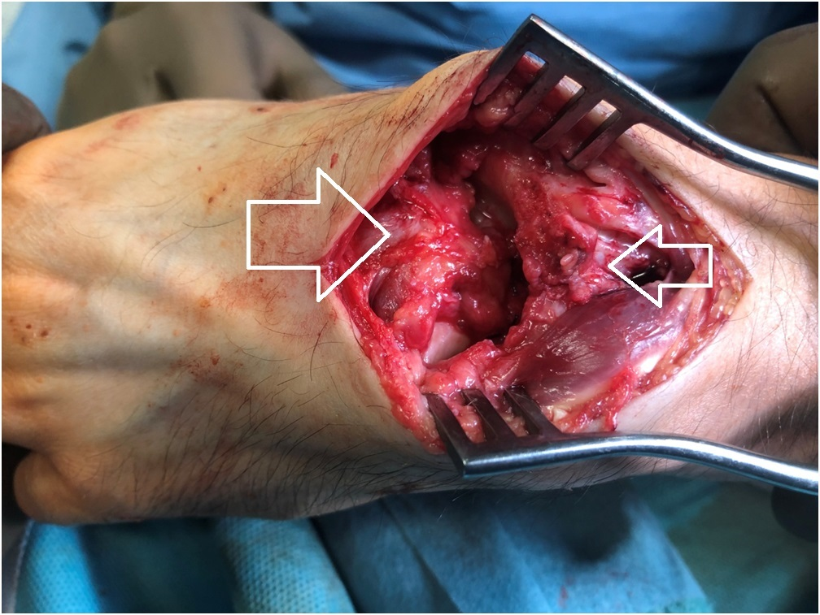
Obr. 20. Na perioperační fotografii je zachycen dorzální longitudinální přístup přes III. extenzorový kompartment. (šipka zprava) Dále je na snímku vidět provedená distálně stopkovaná interpoziční artroplastika po provedené proximální karpektomii, která je fixována stehem k volární straně kloubního pouzdra. (šipka zleva) K této operaci došlo před vyhodnocením kadaverózní studie. Schématicky znázorněno i na Obr. 22.
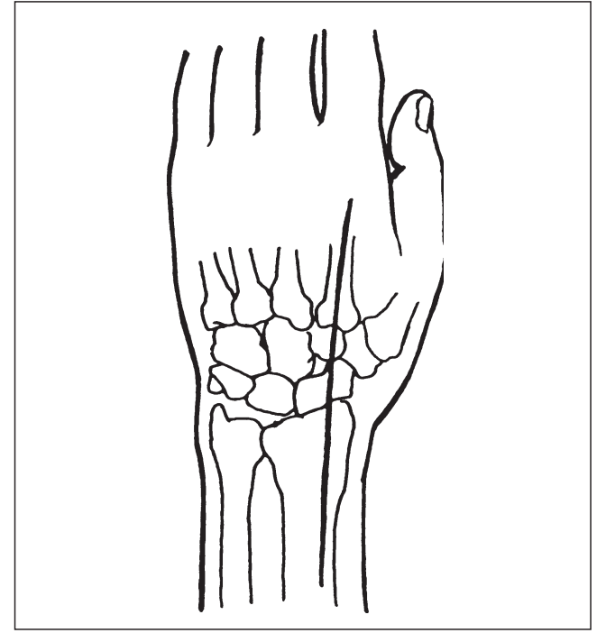
Obr. 21. Kožní incize k dorzálnímu longitudinálnímu přístupu. Obrazovou dokumentaci poskytlo Nakladatelství Galén spol. s.r.o.

Proximální karpektomie
Pro pochopení vlastní výzkumné části této práce považuji za vhodné uvést základní informace k operačnímu výkonu označovanému jako proximální karpektomie. Ta představuje relativně často užívanou pohyb zachovávající chirurgickou metodu, která je užívaná především k léčbě degenerativních změn zápěstního kloubu. Nespornými výhodami je její relativní technická jednoduchost, zachování funkční pohyblivosti, uspokojivá síla a zmírnění bolesti. K operaci se přistupuje v případě degenerativních změn typu SNAC a SLAC, Kienböckovy a Preiserovy nemoci a zastaralých luxací zápěstního kloubu či primárně nerekonstruovatelných komplexních poranění proximální karpální řady. (20, 24, 71)
K operačnímu výkonu se přistupuje v celkové anestezii nebo v bloku horní končetiny v bezkrevném operačním poli za pomoci pneumatického turniketu. Dorzálním přístupem, který je popsán výše, je vizualizovaná dorzální kapsula karpu. Kloubní pouzdro je otevřeno dle zvyklostí pracoviště a empirie operatéra. Hledání nejvhodnějšího způsobu laloku je tématem této práce. V diskuzi jsou rovněž uvedeny možnosti stopkování laloku i historická geneze stopkování. Proximální karpektomie dále pokračuje exstirpací skafoidea, lunata a triquetra při ponechání os pisiforme. Vlastní technika exstirpace se provádí odstraněním jednotlivých kostí vcelku nebo osteotomií dlátem na fragmenty, které jsou následně odstraněny. Vždy je důležité nepoškodit palmární kloubní pouzdro kvůli stabilitě zápěstního kloubu. Po provedení proximální karpektomie se palpačně a skiaskopicky vyšetřuje přítomnost možného impingementu mezi os trapezium a processus styloideus radii během radiální dukce a flexe. V pozitivním případě můžeme výkon doplnit o limitovanou radiální styloidektomii. Na závěr výkonu je vždy vhodná skiaskopická kontrola postavení kostí karpu a ověření důkladného provedení proximální karpektomie.
V případech, kdy se artrotické změny objevují i ve fossa lunata radii nebo proximální části os capitatum v rozsahu větším než 3 mm, je prostá proximální karpektomie nevhodná (2, 47, 56, 83). V tomto případě je místo toho možné provést radio-lunátní nebo radio-skafo-lunátní dézu nebo čtyřrohou fúzi. Zmíněné výkony jsou však technicky náročnější (včetně rizika nezhojení) a především první dvě zmíněné operace pak vedou k většímu funkčnímu omezení zápěstí. Fitzgerald se spolupracovníky navrhl, jako možnost řešení tohoto stavu, kombinovat proximální karpektomii s interpozicí části kloubního pouzdra dorzální kapsuly zápěstí mezi os capitatum a fossu lunata radii (5, 30). Ve své původní publikaci stopkuje lalok s bazí distálně. Tuto techniku stopkování laloku zobrazuje perioperační fotografie uvedená výše (Obr. 20) i schématický nákres interpoziční artroplastiky níže. (Obr. 22)
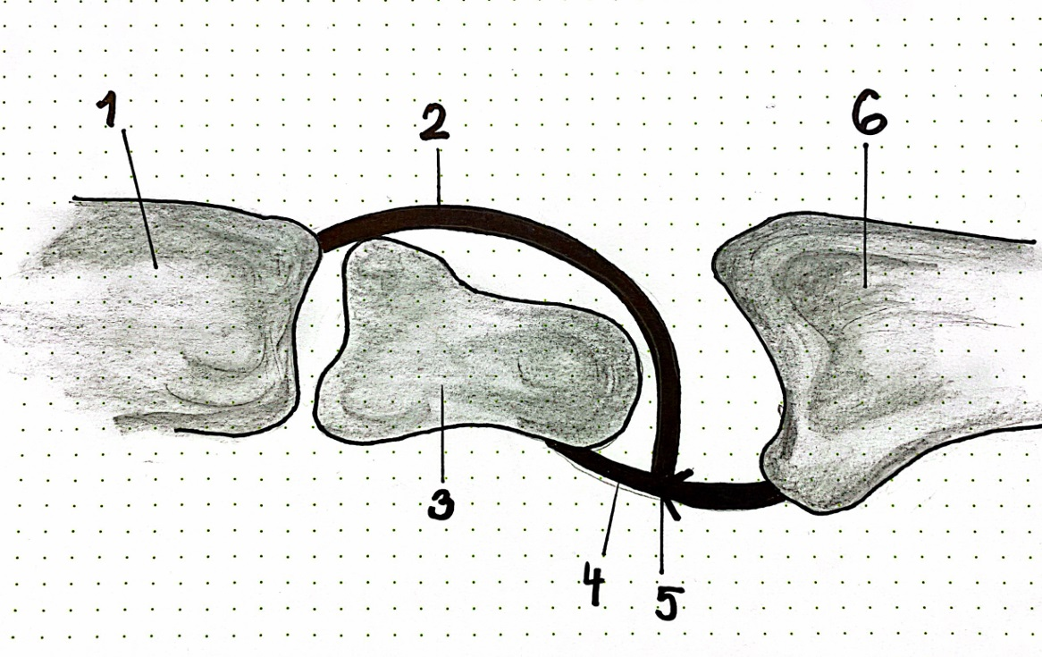
Obr. 22. Schématický nákres distálně stopkované interpoziční artroplastiky dorzální kapsuly karpu po provedené proximální karpektomii

1 – baze III. metakarpu; 2 – distálně stopkovaná dorzální kapsula karpu, která je vmezeřena mezi os capitatum a distální radius; 3 – os capitatum; 4 – volární kapsula karpu; 5 – fixace stehem dorzální kapsuly k volární kapsule, aby nedošlo k jejímu „vysunutí“ z novotvořeného kloubu; 6 – distální radius

VÝZKUMNÁ ČÁST

DSA (digitální subtrakční angiografie)
Cíl studie:
Hlavním cílem této prospektivní studie bylo na základě provedení DSA (standardní technikou na Radiologické klinice FNOL) zmapovat a dokumentovat anatomické varianty vaskularizace kapsuly zápěstí. Na základě získaných dat navrhnout optimální konstrukci stopkovaného laloku z dorzální kapsuly. Sekundárním cílem bylo zhodnotit přínos DSA jako případné součásti standardního vyšetřovacího algoritmu pacienta před plánovanou proximální karpektomií.

Metodika:
Do souboru byli zařazeni pacienti obou pohlaví indikování atestovaným traumatologem k proximální karpektomii s interpoziční artroplastikou, kteří nebyli exkludováni dle předem definovaných kritérií. Jako vylučovací kritéria byla stanovena: cévní anomálie po traumatu, cévní malformace, artificiální změny cévního řečistě (např. AV shunt), v minulosti prodělané zlomeniny zápěstních kostí, těhotenství, alergie na kontrastní látku a pacienti mladší 40 let. Účast v této studii byla podmíněna podepsáním informovaného souhlasu, který byl schválen Etickou komisí FNOL (příloha č. 1). Tito pacienti rovněž podepsali informovaný souhlas Radiologické kliniky FNOL obsahující i rizika prodělání výkonu (příloha č. 2). Vyšetření anatomické stavby cévního zásobení karpu metodou DSA bylo realizováno bezprostředně před operačním výkonem. Radiolog (MUDr. Vojtěch Prášil) odečetl z 2D axiálních scanů průměry cév jdoucí do dorzální kapsuly karpu a tyto výsledky předal operatérovi, který podle nich navrhl optimální stopkovaný lalok zachovávající maximum vaskularizace. Podle radiologů není schopna tato metoda detekovat cévy o průměru menším než 0,5 mm. Následný pooperační režim již nebyl touto studií změněn. Pacienti nebyli žádným způsobem honorováni. Doba trvání této studie byla etickou komisí FNOL schválena na 3 roky.

Výsledky:
Během referenčního tří-letého období bylo do studie zařazeno celkem sedm pacientů. Relativně nízký počet pacientů je vysvětlitelný nejen nízkou frekvencí indikací k proximální karpektomii s interpoziční artroplastikou, ale také relativně striktním vylučujícím kritériím (věk, nepřítomnost zlomeniny) i odmítnutím některých pacientů (v tomto případě dvou) podstoupit tento výkon. Radiologem změřené průměry cév byly dále hodnoceny bez statistické významnosti pro nízký počet pacientů (tabulka č. 3). Dle DSA výsledků měření je dorzální kapsula nejvíce vaskularizována z radiální strany a poté proximální strany, kde mají tepny také největší průměry. Naopak nejméně je vaskularizována z ulnární strany.

Tabulka 2. Výsledky měření a další hodnocení tepen (průměru, celkových ploch průřezu), které vstupují do dorzální kapsuly karpu. Ve sloupcích „radiálně, distálně, proximálně a ulnárně“ se jedná o průměry zachycených cév v milimetrech, které vstupují do dorzální kapsuly karpu. Ve sloupci „zápěstí celkem“ se jedná o celkový součet průměrů zachycených cév u daného pacienta v milimetrech. „Plocha“ je vypočítána z celkové sumy jednotlivých stran v milimetrech čtverečných. „Průměr“ udává průměrnou hodnotu měření jednotlivých stran v milimetrech.
INICIÁLY | ROČNÍK NAROZENÍ | RADIÁLNĚ | DISTÁLNĚ | PROXIMÁLNĚ | ULNÁRNĚ | ZÁPĚSTÍ CELKEM
K. L. | 1960 | 6,4 mm | 3,7 mm | 5 mm | 1,5 mm | 16,6 mm
P. L. | 1988 | 3,6 mm | 2,2 mm | 3,4 mm | 1,7 mm | 10,9 mm
L. M. | 1969 | 3,4 mm | 1,6 mm | 3,2 mm | 1,4 mm | 9,6 mm
S. R. | 1963 | 5,5 mm | 3,2 mm | 3,6 mm | 1,1 mm | 13,4 mm
K. K. | 1983 | 2,4 mm | 2,4 mm | 2,7 mm | 1,5 mm | 9 mm
P. M. | 1986 | 5 mm | 2,3 mm | 2,5 mm | 0 mm | 9,8 mm
G. E. | 1964 | 2,7 mm | 2,2 mm | 3,2 mm | 0,7 mm | 8,8 mm
Σ |  | 29 mm | 17,6 mm | 23,6 mm | 7,9 mm
PLOCHA |  | 660 mm² | 243 mm² | 437 mm² | 49 mm²
PRŮMĚR |  | 4,14 mm | 2,51 mm | 3,37 mm | 1,12 mm

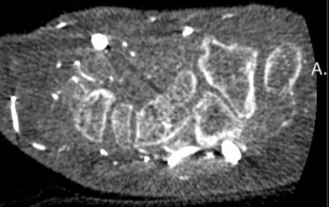
Obr. 23. 2D scan DSA. Převážně z těchto snímků hodnotil radiolog odstupy tepen do dorzální kapsuly karpu. DSA vyšetření obsahovalo vždy více než 500 2D scanů.

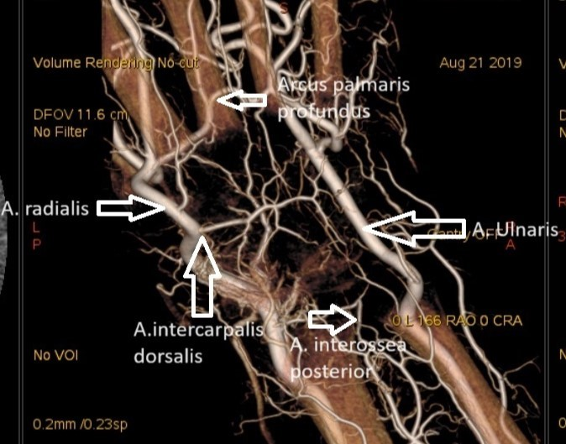
Obr. 24. 3D rekonstrukce s digitálním odmazáním kostí pro přehlednost. Popisky v obrázku pojmenovávají nejdůležitější tepenné struktury. 3D rekonstrukce jsou uvedeny pro přehlednost, jsou méně detailní než 2D.

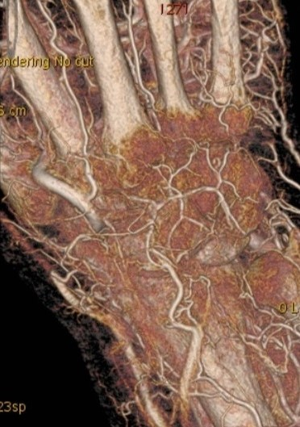
Obr. 25. 3D rekonstrukce stejného pacienta bez kostní subtrakce.

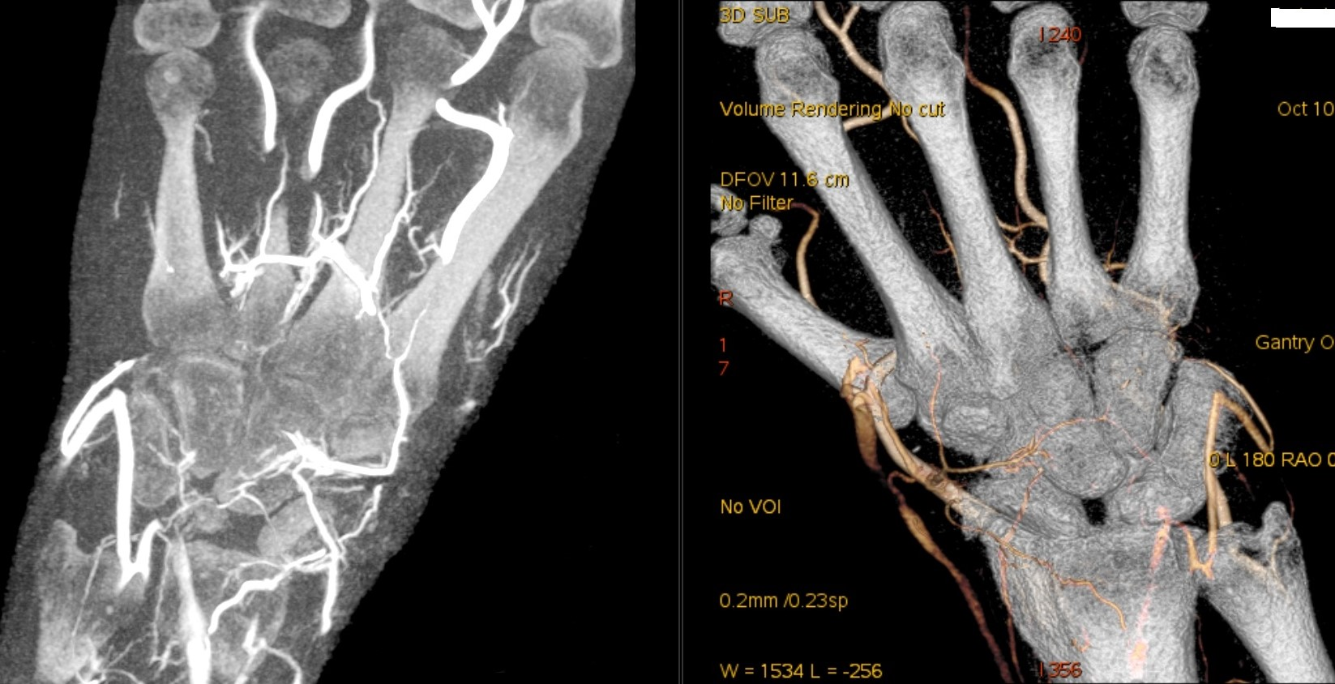
Obr. 26. Frontální 2D řez zobrazující odstupy a větvení do dorzální kapsuly karpu, zejména
z a. radialis.

Diskuze:
Provedení DSA ke zjištění vaskularizace v oblasti karpu dosud nebylo podle našich zjištění publikováno. Tato prospektivní studie byla provedena jako „doplněk“ studie kadaverózní, která je popsána v této dizertační práci dále. Hlavním důvodem jejího provedení byla možnost okamžitého vyhodnocení cévního zásobení kloubního pouzdra s možností individualizovat stopkovaný lalok konkrétně pro daného pacienta. Nemuseli jsme tedy čekat na konečné vyhodnocení studie. Rovněž jsme mohli mapovat jednotlivé varianty arteriálního zásobení dorzální kapsuly a hodnotit provedené DSA mezi sebou a tím určit vhodnost zařazení DSA do předoperačního vyšetřovacího algoritmu. V neposlední řadě jsme mohli výsledky DSA a kadaverózní studie porovnat. DSA nám potvrdila, že nejvíce je dorzální kapsula karpu vaskularizována z radiální strany, naopak nejméně ze strany ulnární. Strana proximální a distální se v obou výzkumech mírně liší. Máme za to, že kadaverózní výzkum je přesnější, zejména proto, že jsme byli schopni rozlišit tepny již od 30um v průměru na rozdíl od DSA, kde byl limitem průměr 500um.
Na druhou stranu je třeba kriticky přiznat i nevýhody této metody. Podstoupit vyšetření DSA znamená pro pacienta lokální anestezii místa vpichu, aplikaci jehly do brachiální arterie, podání kontrastní látky, vystavení radiačnímu záření a riziko vzniku komplikací lokálních i celkových. Limitací je pak především nemožnost detekce tepen s průměrem menším než 0,5 mm. Vyšetření tak nezobrazí drobné tepénky dorzální kapsuly karpu, pouze hlavní přítoky.
Na základě těchto zjištění (a současně z dat získaných při kadaverózní studii) nepovažujeme v současné době za vhodné zařadit DSA vyšetření do standardního předoperačního protokolu u pacientů před plánovaným provedením proximální karpektomie nebo jiného výkonu, při kterém je vytvářen lalok z dorzální kloubní kapsuly zápěstního kloubu.

Závěr:
DSA byla přínosnou výzkumnou metodou ke zjištění vaskularizace dorzální kapsuly karpu. Na základě znalosti vaskularizace můžeme vhodně vytvořit stopkovaný lalok s cílem dlouhodobé vitality interpozitu. Není vhodná k zařazení do standardního vyšetřovacího algoritmu pro svou invazivitu, radiační zátěž a nedostatečné zobrazení malých tepen.

Kadaverózní studie
Materiál a metoda: Výzkum probíhal na Ústavu Soudního lékařství v Olomouci v letech 2020–2021. Z kadaverů ne starších než 1 den byl proveden odběr v souladu s platnou legislativou. Celkově byly odebrány vzorky z 28 dorzálních kapsul zápěstního kloubu, a to z 16 kadaverů. Do studie byly zařazeny všechny kadavery, které splňovaly následující vstupní kritéria – věk od 18 do 80 let bez viditelné patologie v oblasti karpu (viditelné deformity – zlomeniny, ganglia) a na nichž bylo možné odběr z technických důvodů provést.
Odběr dorzální kapsuly karpu byl prováděn vždy stejnou osobou (autorem této dizertační práce) a to striktně podle níže uvedených pravidel. Přístupem v ose třetího paprsku bylo proniknuto přes kůži, naložen rozvěrač a extenzory byly pro přehlednost dezinzerovány od baze metakarpů a odklopeny proximálně. Pro lepší vizualizaci byly aplikovány 4 jehly k vymezení definovaného prostoru k odběru dorzální kapsuly v následujících liniích (obr. 27).
- V rovnoběžné linii ulnárně v místě inzerce m. extenzor carpi radialis longus v místě průnikus 5. a 6. extenzorovým kompartmentem (na obrázku jehla č. 1).
- V rovnoběžné linii ulnárně pod úroveň Listerova hrbolu v místě průniku kolmé linie v prostoru mezi 5. a 6. extenzorovým kompartmentem (na obrázku jehla č. 2).
- V rovnoběžné linii radiálně v místě inzerce m. extenzor carpi radialis longus v místě průniku s 1. a 2. extenzorovým kompartmentem (na obrázku jehla č. 3).
- V rovnoběžné linii radiálně pod úroveň Listerova hrbolu v místě průniku kolmé linie v prostoru mezi 1. a 2. extenzorovým kompartmentem (na obrázku jehla č. 4).

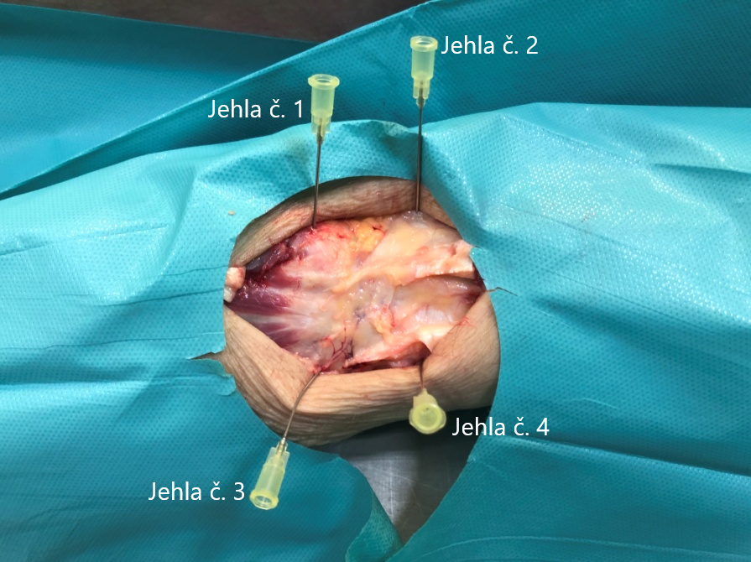
Obr. 27. Aplikace jehel k vymezení definovaného prostoru k odběru dorzální kapsuly.

Následovala postupná extrakce kapsuly šetrnou preparací skalpelem od kostí a fixace mezi kartonový papír k zabránění její deformace. Pro zajištění orientace vzorku byl aplikován steh proximálně radiálně ke kartonu uloženém na volární ploše kapsuly. Takto odebraný vzorek byl uložen do nádoby s 10% pufrovaným formaldehydem a zatížen menší prázdnou nádobou, aby se vzorek nedostal ke hladině. Fixace byla prováděna 48 hodin. Poté byly seříznuty všechny čtyři strany preparátu tak, aby vznikl obdélník maximální možné velikosti. Následovala úprava standardními histologickými technikami (autotechnikon, parafínový bloček). Z parafínového bločku jsme pomocí mikrotomu zhotovili čtyři tenké řezy tkáně (z proximální, radiální, distální a ulnární strany), které byly následně nabarveny hematoxylinem eosinem. Takto bylo získáno 112 histologických preparátů z 28 vzorků dorzální kloubní kapsuly zápěstního kloubu (obr. 28).
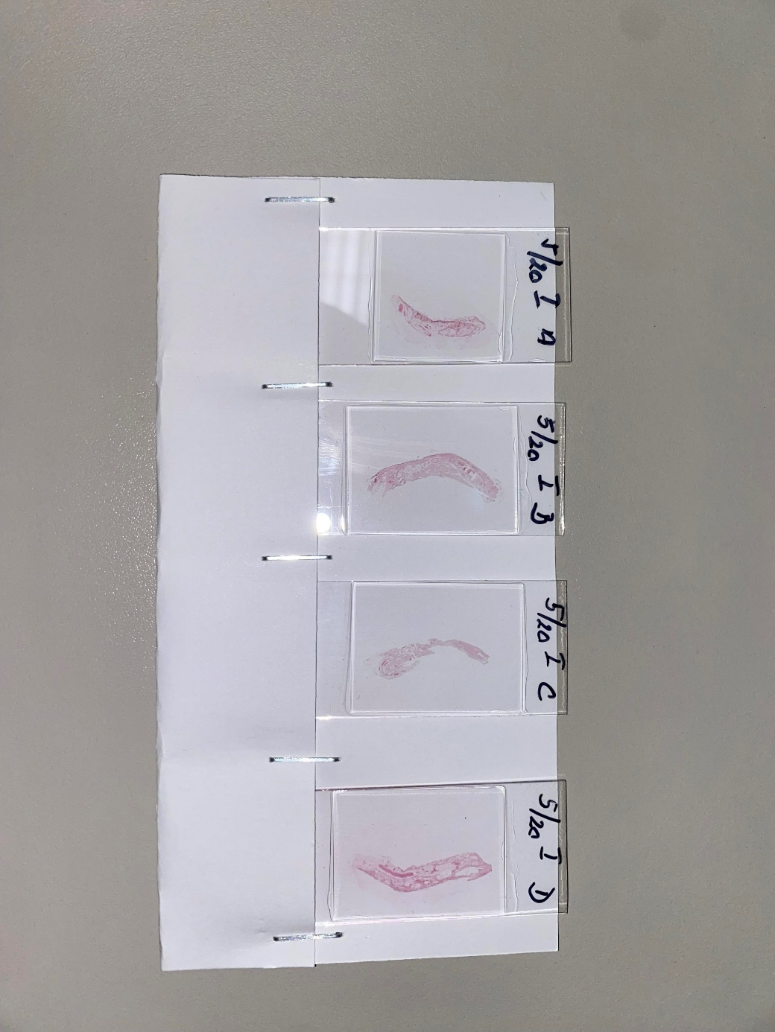
Obr. 28. Histologické preparáty ze vzorků dorzální kloubní kapsuly zápěstního kloubu.

Zhotovené preparáty byly následně pod mikroskopem Olympus CX 23 zobrazeny ve zvětšení 100× a kalibrovaně digitalizovány fotoaparátem Canon EOS 1300d (obr. 29). Takto vzniklo 253 digitálních snímků, které byly dále hodnoceny. Více než dvojnásobný počet digitálních snímků oproti počtu histologických preparátů je dán použitým rozlišením a velikostí preparátů. Některé preparáty bylo nutno nafotit na 2 nebo i 3 digitální snímky. V programu QuickPHOTO MICRO 3.2 byly detailně změřeny obvody a obsahy jednotlivých tepen s průřezem větším než 30 µm. Tuto hodnotu jsme definovali jako minimální hodnocený průřez, menší cévy by byly, při námi použité metodě, zatíženy velkou chybou měření (obr. 30 a 31).
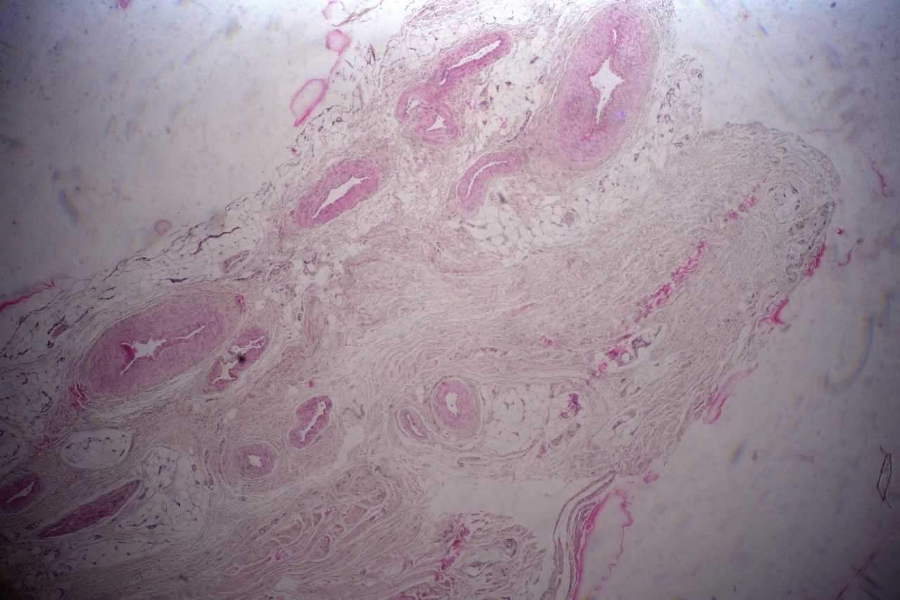
Obr. 29. Digitální snímek preparátu před měřením v programu QuickPHOTO MICRO 3.2.

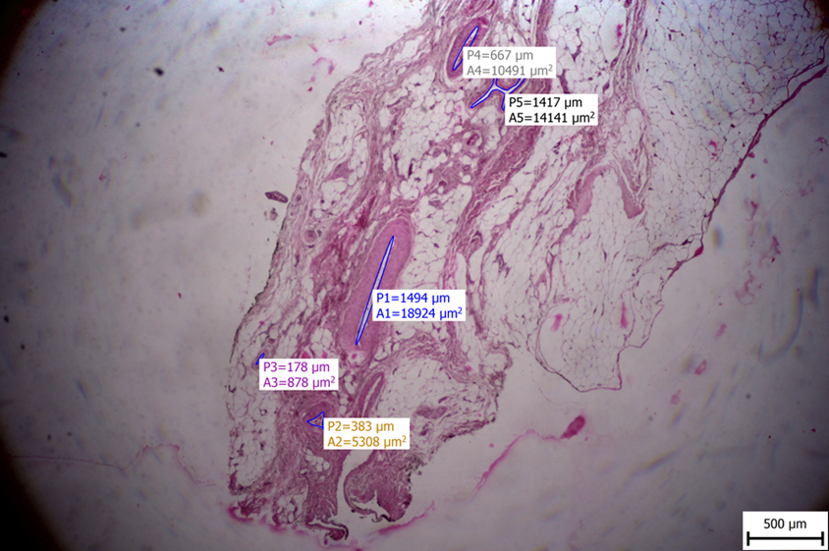
Obr. 30. Digitální snímek zobrazuje měření jednotlivých tepen radiální strany dorzální kapsuly v programu QuickPHOTO MICRO 3.2.
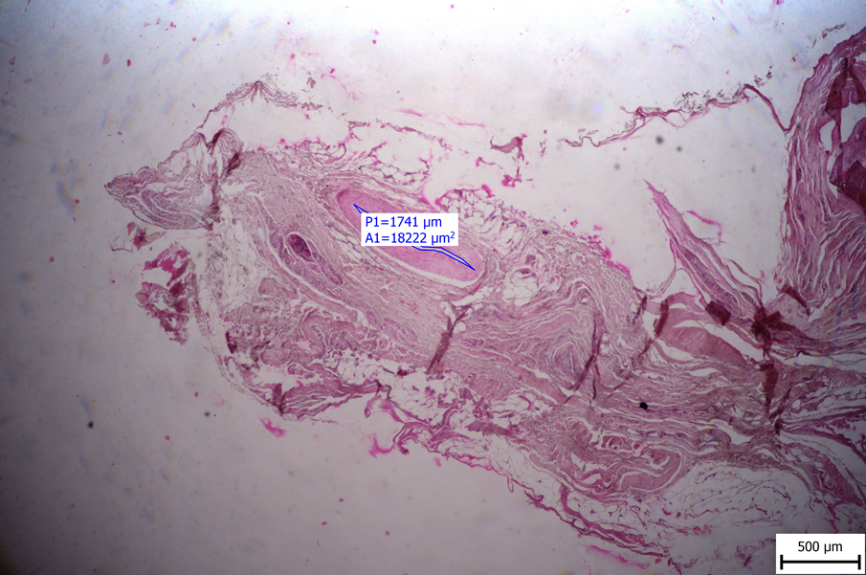
Obr. 31. Digitální snímek zobrazuje měření jednotlivých tepen ulnární strany dorzální kapsuly v programu QuickPHOTO MICRO 3.2.

Výsledné hodnoty měření obvodu a obsahu tepen byly převedeny do tabulek a přiřazeny ke sledovaným anonymizovaným údajům kadaveru a odběrné části dorzální kapsuly – radiální, distální, ulnární, proximální část. Data byla statisticky analyzována v programu IBM SPSS statistics verze 22. Testovány byly tyto hypotézy:

H0₁: U vaskularizace podílů plochy jednotlivých stran dorzální kapsuly zápěstního kloubu neexistuje statisticky významný rozdíl.
H0₂: U vaskularizace podílů obvodu jednotlivých stran dorzální kapsuly zápěstního kloubu neexistuje statisticky významný rozdíl.
H0₃: Mezi věkem a vaskularizací dorzální kapsuly karpu neexistuje statisticky významný vztah.
H0₄: Mezi vaskularitou pravého a levého zápěstního pouzdra jednoho kadaveru neexistuje statisticky významný rozdíl.

Všechny hypotézy byly testovány na hladině významnosti 0,05. Pro test H0₁ a H0₂ bylo využito analýzy procentuálních poměrů vaskularizace jednotlivých stran dorzální kapsuly (obvod i plocha) post-hoc testy Dunnové. Pro test H0₃ byla využita Spearmannova korelační analýza. Test H0₄ byl proveden u kadaverů, u nichž byly odebrány vzorky kloubního pouzdra z obou zápěstí. Tyto končetiny byly porovnány Wilcoxonovým párovým testem.
Výsledky:
Nejvyšší procentuální podíl na celkovém obvodu i ploše měřených cév dorzální kapsuly náleží distální straně (35,2 % obvod a 30,9 % plocha). Velmi těsně následuje radiální strana (31,9 % obvod a 30,7 % plocha). Proximální strana zaujímá na celkovém obvodu 19,9 % a celkové ploše 20,7 %. Z ulnární strany je dorzální kapsula zásobena nejméně (12,9 % obvod a 17,6 % plocha). Výše uvedené hodnoty prezentují medián měření.
Popisné charakteristiky procentuálních podílů ploch jednotlivých stran na celkové ploše jsou uvedeny v tabulce 3.

Tabulka 3. Popisné charakteristiky procentuálních podílů ploch jednotlivých stran na celkové ploše.
 | Median | Minimum | Maximum
Podíl na celkové ploše, radiální strana | 30,7 % | 3,3 % | 76,1 %
Podíl na celkové ploše, distální strana | 30,9 % | 2,7 % | 81,1 %
Podíl na celkové ploše, ulnární strana | 8,6 % | 0,0 % | 31,5 %
Podíl na celkové ploše, proximální strana | 20,7 % | 0,9 % | 56,3 %

Procentuální podíl plochy strany ulnární na celkové ploše je signifikantně menší v porovnání s procentuálním podílem strany radiální (p = 0,0004), distální (p = 0,0001) a v porovnání s procentuálním podílem strany proximální (p = 0,003). Nulovou hypotézu H0₁ tedy nepřijímáme.
Popisné charakteristiky procentuálních podílů obvodů jednotlivých stran na celkovém obvodu na celkové ploše jsou uvedeny v tabulce 4.

Tabulka 4. Popisné charakteristiky procentuálních podílů obvodů jednotlivých stran na celkovém obvodu.
 | Median | Minimum | Maximum
Podíl na celkovém obvodu, radiální strana | 31,9 % | 5,4 % | 66,0 %
Podíl na celkovém obvodu, distální strana | 35,2 % | 6,9 % | 62,2 %
Podíl na celkovém obvodu, ulnární strana | 11,0 % | 0,0 % | 29,8 %
Podíl na celkovém obvodu, proximální strana | 19,9 % | 3,1 % | 52,3 %

Procentuální podíl ulnární strany na celkovém obvodu byl signifikantně menší v porovnání s procentuálním podílem strany radiální (p = 0,0002), distální (p = 0,0002) a proximální
(p = 0,002). Procentuální podíl plochy ulnární strany na celkové ploše měřených tepen dorzální kapsuly byl signifikantně menší v porovnání s procentuálním podílem radiální
(p = 0,0004), distální (p = 0,0001) a proximální strany (p = 0,003). Nulovou hypotézu H0₂ proto také nepřijímáme.
Signifikantní vliv věku na vaskularizaci dorzální kapsuly karpu (H0₃) Spearmanovou korelační analýzou se v případě srovnávání obvodů ani plochy neprokázal: radiální plocha
(p = 0,873), distální plocha (p= 0,727), ulnární plocha (p= 0,342), proximální plocha
(p= 0,470), radiální obvod (p = 0,734), distální obvod (p= 0,720), ulnární obvod
(p= 0,479), proximální obvod (p= 0,837).
Rovněž porovnání vaskularizace obou končetin z jednoho kadaveru (H0₄) nepřineslo statisticky významné výsledky při využití Wilcoxonova párového testu, a to ani u obvodu ani u plochy. Ve všech provedených měřeních je p> 0,05. Kompletní statistická data jsou v příloze č. 3.

Diskuze:
Proximální karpektomie je dlouhodobě prověřenou operační technikou užívanou k řešení degenerativních změn zápěstí. Poprvé byla provedena Stammem již v roce 1939 (70). Indikací k provedení proximální karpektomie jsou nejčastěji degenerativní změny typu SNAC a SLAC I. A II. stupně, Kienböckova a Preiserova nemoc a zastaralé luxace zápěstních kostí (24, 25, 28, 30, 42). Za kontraindikaci k tomuto výkonu se považuje centrální defekt proximální části kapitata větší v jakémkoli směru než 3 mm (24, 25, 28, 42, 84). Fitzgerald jako první v roce 1989 navrhl techniku interpozitu dorzální kapsuly karpu, která může být užita právě v případech, kdy je proximální karpektomie kontraindikována. Autor vytváří lalok z dorzální kapsuly s bazí distálně, proximální okraj laloku je v úrovni hrany distálního radia (30).
Konstrukcí laloku dorzální kapsuly se v minulosti věnovali i jiní autoři, kteří prováděli kapsulotomie transverzální (3, 71), tvaru T (6, 54), tvaru L (73, 80), obdélníkovité (83) a šikmé (48). Mezi hlavní nevýhody těchto technik možno zařadit nadbytečnou preparaci s rizikem zvýšeného jizvení tkáně. Část autorů (Diao E. et al. (23), Kwon BC. et al. (45), Ilyas AM. et al. (41), Gaspar MP. et al. (32)) stopkují lalok proximálně, jiní autoři (Salomon GD et al. (66), Placzek JD. et al. (59), Fitzgerald JP et al. (30)) stopkují lalok distálně. Ve svých studiích ovšem neuvádí důvod pro jimi zvolenou techniku. Berger v roce 1995 navrhl kapsulotomii dle průběhu ligament. (12) V roce 2007 poté přidal podrobný popis této kapsulotomie s užitím referenčních hmatných bodů (8).
Další autoři užili interpoziční artroplastiku alografty místo užití dorzální kapsuly. Bellemére P. et al. (7) pracoval s pyrokarbonovými implantáty v radiokarpálním i midkarpálním kloubu. V souboru 190 pacientů zhodnotili tuto chirurgickou metodu jako účinnou. Srovnání dvouletých a pětiletých výsledků přineslo zlepšenou sílu stisku a snížení bolestivosti v zápěstí. Obert L. et al. (55) využívali osteochondrální alografty z devátého žebra u radiokarpální artritidy s poměrně slibnými výsledky.
Pouze Athlani L. et al. (4) se v roce 2021 věnoval konstrukci laloku s ohledem na jeho vaskularizaci. Ve své studii na šesti kadaverech provedli kapsulotomii ve tvaru U s bazí laloku proximálně se zachováním uspokojivé vaskularizace laloku. Cévní zásobení objektivizovali pomocí silikonové náplně tepen. Takto konstruovaným lalokem zachovali dorzální větev interoseální arterie, která tvoří anastomózu s dorzální radiokarpální a dorzální interkarpální arterií. Konkrétní průměry jednotlivých tepen ovšem neměřili. Rovněž ve své studii neřešili průměry přetnutých tepen. Námi provedená studie na kadaverech sledující vaskularizaci celé dorzální kapsuly takto stopkovaný lalok nedoporučuje z důvodu významně alterované vaskularizace.
Naše výsledky ukázaly nejlepší vaskularizaci distální a radiální strany dorzální kapsuly zápěstního kloubu. Z tohoto pohledu se jeví jako nejšetrnější distálně stopkatý lalok nebo lalok popsaný Bergerem, který respektuje průběh klinicky významných ligament a pomáhá udržovat budoucí stabilitu karpu. V tomto případě je však někdy technicky obtížné interponovat dostatečně velkou plochu laloku do oblasti kapitoradiální neoartikulace.
Limitací námi provedené studie je především její kadaverózní charakter a omezený počet vyšetřených vzorků. Vylučovací kritéria i následný způsob zpracování vzorků byl stanoven tak, abychom „maximálně imitovali“ spektrum našich pacientů a zajistili uniformní podmínky odběru, nicméně se nelze vyhnout i jisté deformaci tkání. Měřeny byly plochy i obvody zachycených arterií, přičemž za nejsignifikantnější považujeme hodnotit obvody z důvodu nižší chybovosti. Tangenciálně protnuté tepny na okrajích jednotlivých histologických preparátů totiž při hodnocení plochy navyšují hodnoty významněji než při hodnocení obvodu. Opět platí, že jsme měřili histologické preparáty exaktně, tedy bez „dopočítávání“. Výsledky jsou proto zatíženy stejnou poměrovou chybou.
Konečně, jednotlivé strany histologického preparátu jsme hodnotili jako celek, bez zohlednění jejich orientace při odběru. Pro maximální zpřesnění výsledků by bylo vhodné strany rozdělit na více částí a tyto pak hodnotit mezi sebou. Paralelně s touto studií probíhala i dlouhodobá klinická studie vaskularizace dorzální kapsuly metodou DSA.

Závěr:
Podle výsledků naší kadaverózní studie je dorzální kapsula zápěstního kloubu nejméně vaskularizována ze strany ulnární a poté ze strany proximální (průměrně 20 % všech tepen). V klinické praxi proto doporučujeme konstruovat radiálně stopkovaný lalok dle Bergera s maximálním zachováním distální strany dorzální kapsuly, ze které je, dle našich výsledků, nejvíce vaskularizována. Takto konstruovaný lalok rovněž zachovává ligamenta a autorům této studie se jeví jako nejvýhodnější i s ohledem na výskyt největších tepen v porovnání s distální stranou. Při technických obtížích interponovat dostatečně velkou plochu laloku do oblasti kapitoradiální neoartikulace je další možnosti využít k interpozici lalok s bazí distálně.

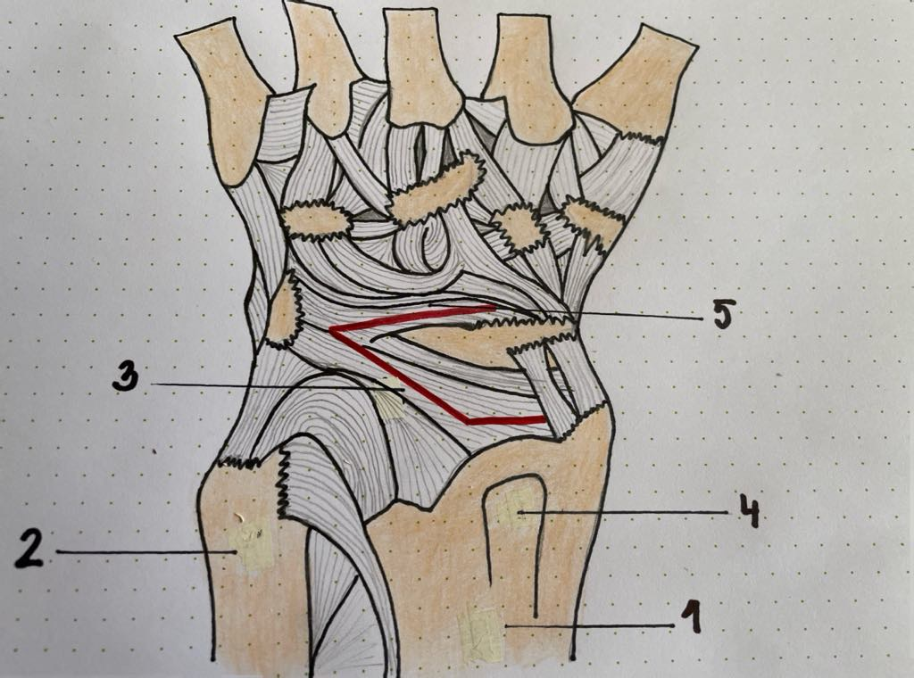
Obr. 32. Schematický obrázek zobrazující radiálně stopkovaný lalok dle Bergera. Překlesleno volně dle Berger R. A. A method of defining palpable landmarks for the ligament-splitting dorsal wrist capsulotomy. J Hand Surg Am. 2007 Oct;32(8):1291-5.

1 – radius; 2 – ulna; 3 – ligamentum radiocarpale dorsale; 4 – Listerův hrbol; 5 – ligamentum intercarpale dorsale

Literatura
- Amarasooriya M, Jerome TJ, Tourret L. Current Concepts in Scapholunate Instability Without Arthritic Changes. Indian J Orthop. 2023 Mar 7;57(4):515-526.
- Aravinthan N, Siddiqui S, Khan M, Moro J, Pino PA, Prada C. Proximal Row Carpectomy With Soft Tissue Interposition: A Systematic Review of Clinical Outcomes. Hand (N Y). 2024 Jan 30:15589447231221245. doi: 10.1177/15589447231221245. Epub ahead of print. PMID: 38288722.
- Ashmead D, Watson HK. Slac wrist recontruction. In: Gelberman RH, ed. The wrist: master techniques in orthopeadic surgery. New York: Raven Press, 1994:320.
- Athlani L, Sapa MC, De Almeida YK, Braun M, Dautel G. A new capsulotomy-based dorsal approach to the wrist: A cadaver study. Hand Surg Rehabil. 2021 Apr;40(2):134-138. doi: 10.1016/j.hansur.2020.10.015. Epub 2020 Dec 10. PMID: 33309788.
- Bartoníček, Jan a Heřt, Jiří. Základy klinické anatomie pohybového aparátu. Praha: Maxdorf, 2004. 256 s. ISBN 80-7345-017-8.
- Beckenbaugh RD. Total wrist arthroplasty. In: Gelberman RH, ed. The wrist: mas-ter techniques in orthopeadic surgery. New York: Raven Press, 1994:256.
- Bellemère P. Pyrocarbon implants for the hand and wrist. Hand Surg Rehabil. 2018 Jun;37(3):129-154.
- Berger R. A. A method of defining palpable landmarks for the ligament-splitting dorsal wrist capsulotomy. J Hand Surg Am. 2007 Oct;32(8):1291-5.
- Berger R. A. The ligaments of the wrist. A current overview of anatomy with considerations of their potential functions. Hand Clin. 1997 Feb;13(1):63-82. PMID: 9048184.
- Berger R. A.: Partial denervation of the wrist: a new approach. Tech Hand Upper Extrem Surg. 1998; 2: 25–35.
- Berger R. A., Blair WF: The radioscapholunate ligament: A gross and histologic description. Anat Rec 210: 393–405, 1984.
- Berger R. A., Bishop AT, Bettinger PC. New dorsal capsulotomy for the surgical ex-posure of the wrist. Ann Plast Surg. 1995 Jul;35(1):54-9.
- Blatt G. Dorsal capsulodesis for rotatory subluxation of the scaphoid. In: Gelber-man RH, ed. The wrist: master techniques in orthopeadic surgery. New York: Ra-ven Press, 1994:152.
- Bonczar M, Bonczar T, Ostrowski P, Dziedzic M, Bonczar M, Plutecki D, Gil A, Jasińska M, Lis G, Walocha J, Koziej M. Penetration of the posterior interosseous nerve fibers into the dorsal capsule of the wrist - a new perspective on wrist innervation. Folia Med Cracov. 2022;62(2):17-25.
- Bonczar T., Walocha J.A., Bonczar M., Mizia E., Filipowska J., Tomaszewski K.: The course of posterior interosseous nerve in the wrist capsule. An anatomical study using the modified Sihler’s staining. Folia Med Cracov. 2020; 60: 33–43.
- Botte MJ, Pacelli LL, Gelberman RH. Vascularity and osteonecrosis of the wrist. Orthop Clin North Am. 2004;35(3):405-xi. doi:10.1016/j.ocl.2004.04.004.
- Carlson Strother C, Pulos N. Vascular Supply of the Wrist. Hand Clin. 2022;38(4):377-384. doi:10.1016/j.hcl.2022.03.001.
- Carratalá V, Lucas FJ, Miranda I, Sánchez Alepuz E, González Jofré C. Arthroscopic Scapholunate Capsuloligamentous Repair: Suture With Dorsal Capsular Reinforcement for Scapholunate Ligament Lesion. Arthrosc Tech. 2017 Jan 23;6(1):e113-e120.
- Catalano LW, Zlotolow DA, Purcelli Lafer M, Weidner Z, Barron OA. Surgical exposures of the wrist and hand. J Am Acad Orthop Surg. 2012 Jan;20(1):48-57. doi: 10.5435/JAAOS-20-01-048. PMID: 22207518.
- Cohen MS, Kozin SH. Degenerative arthritis of the wrist: proximal row carpectomy versus scaphoid excision and four-corner arthrodesis. J Hand Surg Am. 2001;26(1):94-104.
- Čihák, Radomír. Anatomie. Třetí, upravené a doplněné vydání. Praha: Grada, 2016. ISBN 978-80-247-3817-8.
- Dellon A.L., Seif S.S.: Anatomic dissections relating the posterior interosseous nerve to the carpus, and the etiology of dorsal wrist ganglion pain. J Hand Surg Am. 1978 Jul; 3 (4): 326–332.
- Diao E, Andrews A, Beall M. Proximal row carpectomy. Hand Clin. 2005 Nov;21(4):553-9.
- DiDonna ML, Kiefhaber TR, Stern PJ. Proximal row carpectomy: study with a minimum of ten years of follow-up. J Bone Joint Surg Am. 2004;86(11):2359-2365.
- Dráč P, Pilný J, Maňák P, Ira D, Čižmář I. Proximální karpektomie v léčbě poúrazových degenerativních změn zápěstního kloubu. Acta Chir. Orthop. Traum. Cech., 2009; 76: 25-29.
- Dydyk AM, Negrete G, Sarwan G, Cascella M. Median Nerve Injury. In: StatPearls. Treasure Island (FL): StatPearls Publishing; June 4, 2023.
- Eschweiler J, Li J, Quack V, et al. Anatomy, Biomechanics, and Loads of the Wrist Joint. Life (Basel). 2022;12(2):188. Published 2022 Jan 27. doi:10.3390/life12020188.
- Ferlic DC, Clayton ML, Mills MF. Proximal row carpectomy: review of rheumato-id and nonrheumatoid wrists. J Hand Surg Am. 1991; 16(3):420-424.
- Ferreres A., Suso S., Ordi J.M., Llusa M., Ruano D.: Wrist denervation. Anatomical considerations. J Hand Surgery Br. 1995. 20B: 6: 761–768.
- Fitzgerald JP, Peim CA, Smith RJ. Distraction resection arthroplasty of the wrist. J. Hand Surg. 1989; 14-A: 774-781.
- Freedman DM, Botte MJ, Gelberman RH. Vascularity of the carpus. Clin Orthop Relat Res. 2001;(383):47-59. doi:10.1097/00003086-200102000-00008.
- Gaspar MP, Pham PP, Pankiw CD, Jacoby SM, Shin EK, Osterman AL, Kane PM. Mid-term outcomes of routine proximal row carpectomy compared with proximal row carpectomy with dorsal capsular interposition arthroplasty for the treatment of late-stage arthropathy of the wrist. Bone Joint J. 2018.
- Gellman H, Botte MJ, Shankwiler J, Gelberman RH. Arterial patterns of the deep and superficial palmar arches. Clin Orthop Relat Res. 2001;(383):41-46. doi:10.1097/00003086-200102000-00007).
- Gitto S, Draghi F. Normal Sonographic Anatomy of the Wrist With Emphasis on Assessment of Tendons, Nerves, and Ligaments. J Ultrasound Med. 2016;35(5):1081-1094.
- Gregory T., Goutard M., Gregory J., Hurst S., Merlini L., Pierrart J.: A Cadaveric Study of the Posterior Interosseous Nerve and Its Branches at the Level of the Distal Radius. Journal of Hand Surgery Global Online. 2019.
- Hagert E., Ferreres À., Garcia-Elias M.: Nerve-Sparing Dorsal and Volar Approaches to the Radiocarpal Joint. The Journal of Hand Surgery. 2010; 35: 1070–1074.
- Hagert E., Persson J.: Desensizing the posterior interosseous nerve alters wrist proprioceptive reflexes. J Hand Surg. 2010; 35A: 1059–1066.
- Hixson ML, Stewart Ch: Microvascular anatomy of the radioscapholunate ligament of the wrist. J Hand Surg 15-A: 279-282, 1990.
- Horii E, Garcia-Elias M, An KN, et al. A kinematic study of luno-triquetral dissociations. J Hand Surg Am. 1991;16(2):355-362. doi:10.1016/s0363-5023(10)80126-1.
- Hunter, J. M. aj. Rehabilitation of the Hand and Upper Extremity-volume 2. 5. vyd. St. Louis: Mosby, 2002. ISBN 03-2301-094-6.
- Ilyas AM. Proximal row carpectomy with a dorsal capsule interposition flap. Tech Hand Up Extrem Surg. 2010 Sep;14(3):136-40.
- Imbriglia JE, Broudy AS, Hagberg WC, McKernan D. Proximal row carpectomy: clinical evaluation. J Hand Surg [Am] 1990; 15:426–30.
- Jariwala A., Krishnan B., Soames R., Wigderowitz C.A.: Important anatomical relationships of the posterior interosseous nerve in the distal forearm for surgical planning: A cadaveric study. J Wrist Surg. Feb. 2014; 3 (1): 60–63.
- Kijima Y, Viegas SF. Wrist anatomy and biomechanics. J Hand Surg Am. 2009 Oct;34(8):1555-63. doi: 10.1016/j.jhsa.2009.07.019. PMID: 19801111.
- Kwon BC, Choi SJ, Shin J, Baek GH. Proximal row carpectomy with capsular in-terposition arthroplasty for advanced arthritis of the wrist. J Bone Joint Surg Br. 2009 Dec;91(12):1601-6.
- Langdell HC, Zhang GX, Pidgeon TS, Ruch DS, Klifto CS, Mithani SK. Management of Complex Hand and Wrist Ligament Injuries. Hand Clin. 2023;39(3):367-377. doi:10.1016/j.hcl.2023.03.002.
- Laulan J, Marteau E, Bacle G. Wrist osteoarthritis. Orthop Traumatol Surg Res. 2015 Feb;101(1 Suppl):S1-9. doi: 10.1016/j.otsr.2014.06.025. Epub 2015 Jan 14. PMID: 25596986.
- Lichtman DM, Ross G. Revascularization of the lunate in Kienbock´s disease. In: Gelberman RH, ed. The wrist: master techniques in orthopeadic surgery. New York: Raven Press, 1994:365.
- Linscheid RL. Kinematic considerations of the wrist. Clin Orthop Relat Res. 1986;(202):27-39.
- Lui TH. Extensor Tendoscopy of the Wrist. Arthrosc Tech. 2016;5(4):e751-e756. Published 2016 Jul 18. doi:10.1016/j.eats.2016.02.030.
- Mathoulin CL. From scapholunate interosseus ligament to scapholunate ligament complex. J Wrist Surg. 2013 May;2(2):98. doi: 10.1055/s-0033-1341961. PMID: 24436799; PMCID: PMC3699266.
- Mayfield JK. Mechanism of carpal injuries. Clin Orthop Relat Res. 1980 Jun;(149):45-54. PMID: 7408319.
- McCarthy C. K., Breen T. F.: Arborization of the Distal Posterior Interosseous Nerve. J Hand Surg. 1995; 20A: 218–220.
- Millender LH, Terrono AL. Synovectomy and tendon reconstruction. In: Gelberman RH, ed. The wrist: master techniques in orthopeadic surgery. New York: Raven Press, 1994:226.
- Obert L, Lepage D, Ferrier M, Tropet Y. Rib cartilage graft for posttraumatic or degenerative arthritis at wrist level: 10 - year results. J Wrist Surg. 2013;2(3):234-238.
- Panagis JS, Gelberman RH, Taleisnik J, Baumgaertner M. The arterial anatomy of the human carpus. Part II: The intraosseous vascularity. J Hand Surg Am. 1983;8(4):375-382. doi:10.1016/s0363-5023(83)80195-6.
- Perry AC, Wilkes C, Curran MWT, Ball BJ, Morhart MJ. Proximal Row Carpectomy Modifications for Capitate Arthritis: A Systematic Review. J Wrist Surg. 2022 Jul 11;12(1):86-94. doi: 10.1055/s-0042-1751013. PMID: 36644731; PMCID: PMC9836777.
- Pilný, Jaroslav a Čižmář, Igor. Chirurgie zápěstí. Praha: Galén, c2006. ISBN 80-7262-376-1.
- Placzek JD, Boyer MI, Raaii F, Freeman DC, Gelberman RH. Proximal row car-pectomy with capitate resection and capsular interposition for treatment of scapho-lunate advanced collapse. Orthopedics. 2008 Jan;31(1):75.
- Pulos N, Bozentka DJ. Carpal Ligament Anatomy and Biomechanics. Hand Clin. 2015 Aug;31(3):381-7. doi: 10.1016/j.hcl.2015.04.007. PMID: 26205699.
- Rainbow MJ, Wolff AL, Crisco JJ, Wolfe SW. Functional kinematics of the wrist. J Hand Surg Eur Vol. 2016;41(1):7-21. doi:10.1177/1753193415616939.
- Rajan PV, Day CS. Scapholunate Interosseous Ligament Anatomy and Biomechanics. J Hand Surg Am. 2015 Aug;40(8):1692-702.
- Rettig ME., Raskin KB.: Long-term assessment of proximal row carpectomy for chronic perilunate dislocations. J. Hand Surg., 1999; 24-A: 1231-1236.
- Rubensson C, Johansson T, Adolfsson L. Tensioning of the radioscaphocapitate and long radio-lunate ligaments for dynamic radiocarpal instability. J Hand Surg Eur Vol. 2018 May;43(4):369-374.
- Ruby LK, Cooney WP 3rd, An KN, Linscheid RL, Chao EY. Relative motion of selected carpal bones: a kinematic analysis of the normal wrist. J Hand Surg Am. 1988;13(1):1-10. doi:10.1016/0363-5023(88)90189-x
- Salomon GD, Eaton RG. Proximal row carpectomy with partial capitate resection. J Hand Surg Am. 1996 Jan;21(1):2-8.
- Sennwald G. The Wrist. Berlin: Springer, 1987.
- Shahabpour M, Abid W, Van Overstraeten L, Van Royen K, De Maeseneer M. Extrinsic and Intrinsic Ligaments of the Wrist. Semin Musculoskelet Radiol. 2021 Apr;25(2):311-328.
- Shin AY, Bishop AT. Vascular anatomy of the distal radius: implications for vascularized bone grafts. Clin Orthop Relat Res. 2001;(383):60-73. doi:10.1097/00003086-200102000-00009.
- Stamm IT. Excision of the proximal row of the carpus. Proc R Sot Med 1944; 38:74-5.
- Stern PJ, Agabegi SS, Kiefhaber TR, Didonna ML. Proximal row carpectomy. J Bone Joint Surg Am. 2005;87 Suppl 1(Pt 2):166-174.
- Švarc A, Pilný J, Repko M, Kastenberger T, Eichinger M. Proximální karpektomie - pětileté výsledky. Acta Chir. Orthop. Traum. Cech., 2018; 85: 120-124.
- Taleisnik J. Combined radiocarpal arthrodesis and midcarpal (lunacapitate) arthro-plasty. In: Gelberman RH, ed. The wrist: master techniques in orthopeadic surgery. New York: Raven Press, 1994:242.
- Taleisnik J. The ligaments of the wrist. J Hand Surg Am. 1976;1(2):110-118. doi:10.1016/s0363-5023(76)80004-4.
- Taljanovic MS, Malan JJ, Sheppard JE. Normal anatomy of the extrinsic capsular wrist ligaments by 3-T MRI and high-resolution ultrasonography. Semin Musculoskelet Radiol. 2012 Apr;16(2):104-14.
- Tan RES, Lahiri A. Vascular Anatomy of the Hand in Relation to Flaps. Hand Clin. 2020;36(1):1-8. doi:10.1016/j.hcl.2019.08.001.
- Tay SC, Shin AY. Surgical approaches to the carpus. Hand Clin. 2006 Nov;22(4):421-34; abstract v. doi: 10.1016/j.hcl.2006.07.002. PMID: 17097464.
- Tomaino MM., Delsignore J, Buton RI.: Long-term results following proximal row carpectomy. J. Hand Surg., 1994; 19-A: 694-703.
- Tomaszewski K.: The course of posterior interosseous nerve in the wrist capsule. An anatomical study using the modified Sihler’s staining. Folia Med Cracov. 2020; 60: 33–43.
- Van Heest AE, House JH. Proximal row carpectom. In: Gelberman RH, ed. The wrist: master techniques in orthopeadic surgery. New York: Raven Press, 1994:334.
- Vezeridis PS, Yoshioka H, Han R, Blazar P. Ulnar-sided wrist pain. Part I: anatomy and physical examination. Skeletal Radiol. 2010;39(8):733-745. doi:10.1007/s00256-009-0775-x.
- Viegas SF. Advances in the skeletal anatomy of the wrist. Hand Clin. 2001;17(1):1-v.
- Viegas SF. Ligamentous repair following acute scapholunate dissociation. In: Gel-berman RH, ed. The wrist: master techniques in orthopeadic surgery. New York: Raven Press, 1994:365.
- Wagner ER, Barras LA, Harstad C, Elhassan BT, Moran SL. Proximal Row Carpectomy in Young Patients. JBJS Essent Surg Tech. 2021 Feb 4;11(1):e19.00054-e19.00054. doi: 10.2106/JBJS.ST.19.00054. PMID: 34123554; PMCID: PMC8189603.
- White NJ, Rollick NC. Injuries of the Scapholunate Interosseous Ligament: An Update. J Am Acad Orthop Surg. 2015 Nov;23(11):691-703.
- Zeidan M, Garcia BN, Lu CC, Stephens AR, Chen W, Kazmers NH, Sauer BC, Tyser AR. Risk of Total Wrist Arthrodesis Following Proximal Row Carpectomy: An Analysis of 1,070 Patients. J Hand Surg Am. 2023 Feb;48(2):195.e1-195.e10.
- Zwart K., Roeling T., Leeuwen W., Schuurman A.: An Anatomical Study to the Branching Pattern of the Posterior Interosseous Nerve on the Dorsal Side of the Hand. Clinical Anatomy. 2019.
Seznam obrázků
Obr. 1. Skelet zápěstí – pohled na volární stranu.
Obr. 2. Tvary DRUK. DRUK – distální radioulnární kloub.
Obr. 3. Klouby zápěstí zobrazené podélným řezem, pohled z dorzální strany.
Obr. 4. Kapsulární vazy palmární strany karpu.
Obr. 5. Schématické zobrazení kapsulárních vazů na dorzální straně karpu.
Obr. 6. Interoseální vazy dorzální strany karpu.
Obr. 7. Interoseální vazy palmární strany karpu.
Obr. 8. Schematické zobrazení extenzorových kompartmentů.
Obr. 9. Schematický nákres arteriálního zásobení palmární strany zápěstí.
Obr. 10. Schematický nákres arteriálního zásobení dorzální části zápěstí.
Obr. 11. Schematický nákres arteriálního zásobení radiálního aspektu zápěstí.
Obr. 12. Digitalizovaný diagram n. interosseus posterior v dorzální kapsule levého karpu metodou dle Sihlera pod mikroskopem.
Obr. 13. Inervace dorzální kapsuly zápěstního kloubu.
Obr. 14. Pohyb kostí proximální karpální řady ve vztahu ke kapitatu během flexe a extenze.
Obr. 15. Pohyb kostí proximální karpální řady během dukcí.
Obr. 16. Teorie kruhu (upraveno podle Lichtmana).
Obr. 17. Rentgenologický snímek v zadopřední projekci.
Obr. 18. Rentgenologický snímek II. A stupně v zadopřední projekci.
Obr. 19. Rentgenologický snímek III. stupně v zadopřední projekci.
Obr. 20. Na pooperační fotografii je zachycen dorzální longitudinální přístup přes
III. extenzorový kompartment.
Obr. 21. Kožní incize k dorzálnímu longitudinálnímu přístupu.
Obr. 22. Schematický nákres distálně stopkované interpoziční artroplastiky po PRC.
Obr. 23. 2D scan DSA.
Obr. 24. 3D rekonstrukce s digitálním odmazáním kostí pro přehlednost.
Obr. 25. 3D rekonstrukce stejného pacienta bez kostní subtrakce.
Obr. 26. Frontální 2D řez zobrazující odstupy a větvení do dorzální kapsuly karpu, zejména
z a. radialis.
Obr. 27. Aplikace jehel k vymezení definovaného prostoru k odběru dorzální kapsuly.
Obr. 28. Histologické preparáty ze vzorků dorzální kloubní kapsuly zápěstního kloubu.
Obr. 29. Digitální snímek preparátu před měřením v programu QuickPHOTO MICRO 3.2.
Obr. 30. Digitální snímek zobrazuje měření jednotlivých tepen radiální strany dorzální kapsuly v programu QuickPHOTO MICRO 3.2.
Obr. 31. Digitální snímek zobrazuje měření jednotlivých tepen ulnární strany dorzální kapsuly v programu QuickPHOTO MICRO 3.2.
Obr. 32. Schematický obrázek zobrazující radiálně stopkovaný lalok dle Bergera.

Seznam tabulek
Tabulka 1. Mayo klasifikace zápěstí
Tabulka 2. Výsledky měření a další hodnocení tepen (průměru, celkových ploch průřezu), které vstupují do dorzální kapsuly karpu
Tabulka 3. Popisné charakteristiky procentuálních podílů ploch jednotlivých stran na celkové ploše
Tabulka 4. Popisné charakteristiky procentuálních podílů obvodů jednotlivých stran na celkovém obvodu

Seznam příloh
Příloha 1. Formulář písemného informovaného souhlasu
Příloha 2. Informovaný souhlas pacienta s angiografickým vyšetřením
Příloha 3. Kompletní statistická data kadaverózní studie

Přílohy
Příloha 1: Formulář písemného informovaného souhlasu
Název projektu: Optimalizace techniky interpoziční artroplastiky u proximální karpektomie s ohledem na vaskularizaci kloubního pouzdra zápěstí.
Hlavní řešitel: MUDr. Lukáš Vinter,Traumatologická klinika FNOL – sekundární lékař
Spoluřešitel: doc. MUDr. Igor Čižmář, Ph.D, Traumatologická klinika FNOL – přednosta

Vážený pane/paní,
v případě, že nyní čtete tento informovaný souhlas, budete operován/a na Traumatologické klinice FNOL pro potíže s Vaším zápěstím. Byl/a jste indikován/a k tzv. proximální karpektomii s interpoziční artroplastikou. Při tomto výkonu je odebrána horní řada zápěstních kůstek, poškozených degenerativními procesy, aby došlo ke zlepšení pohybu a především k omezení bolesti. Do tohoto nově vzniklého prostoru se „vsouvá“ pruh kloubního pouzdra, které původně překrývalo horní řadu zápěstních kůstek. Variant, jak tento lalok vytvořit je více. Lalok je nyní formován dle historicky doporučovaných postupů nebo empiricky dle operatéra a nezohledňuje individuální varianty cévního zásobení konkrétně Vašeho zápěstí. Jediným možným vyšetřením, jak cévní zásobení v oblasti zápěstí zjistit, je zobrazovací metoda nazvaná „digitální subtrakční angiografie“ (DSA). Podstoupení této invazivní radiologické metody je dobrovolné a je součástí výzkumu, který probíhá na Traumatologické klinice FNOL. Vyšetření DSA před operačním výkonem umožní vytvoření dobře prokrveného laloku, a tím se zvyšuje pravděpodobnost jeho delší životaschopnosti. Je tedy předpokladem prodloužení funkčního a méně bolestivého zápěstí.
Rozhodnete-li se zúčastnit této výzkumné studie, budete požádáni o souhlas písemnou formou včetně informativního souhlasu s výkonem na Radiologické klinice FNOL. Veškeré takto získané údaje v souvislosti s Vaším písemným souhlasem budou zpracovány v souladu se zákonem o ochraně osobních údajů a dat. Vaše negativní rozhodnutí nebude mít vliv na náš přístup k další léčbě následků Vašeho poranění.

Souhlasím se zařazením do výše zmíněné studie s provedením DSA vyšetření před proximální karpektomií s interpoziční artroplastikou tak, jak je výše uvedeno v textu a informačním souhlasu s výkonem na Radiologické klinice FNOL. Byl jsem ošetřujícím lékařem podrobně poučen s přínosy i riziky tohoto postupu a všemu jsem plně porozuměl.

V Olomouci dne ………….
Pacient …………………… Lékař:……………………
Rodné číslo ……………….
Podpis ……………………. Podpis:…………………...
Příloha 2: Informovaný souhlas pacienta
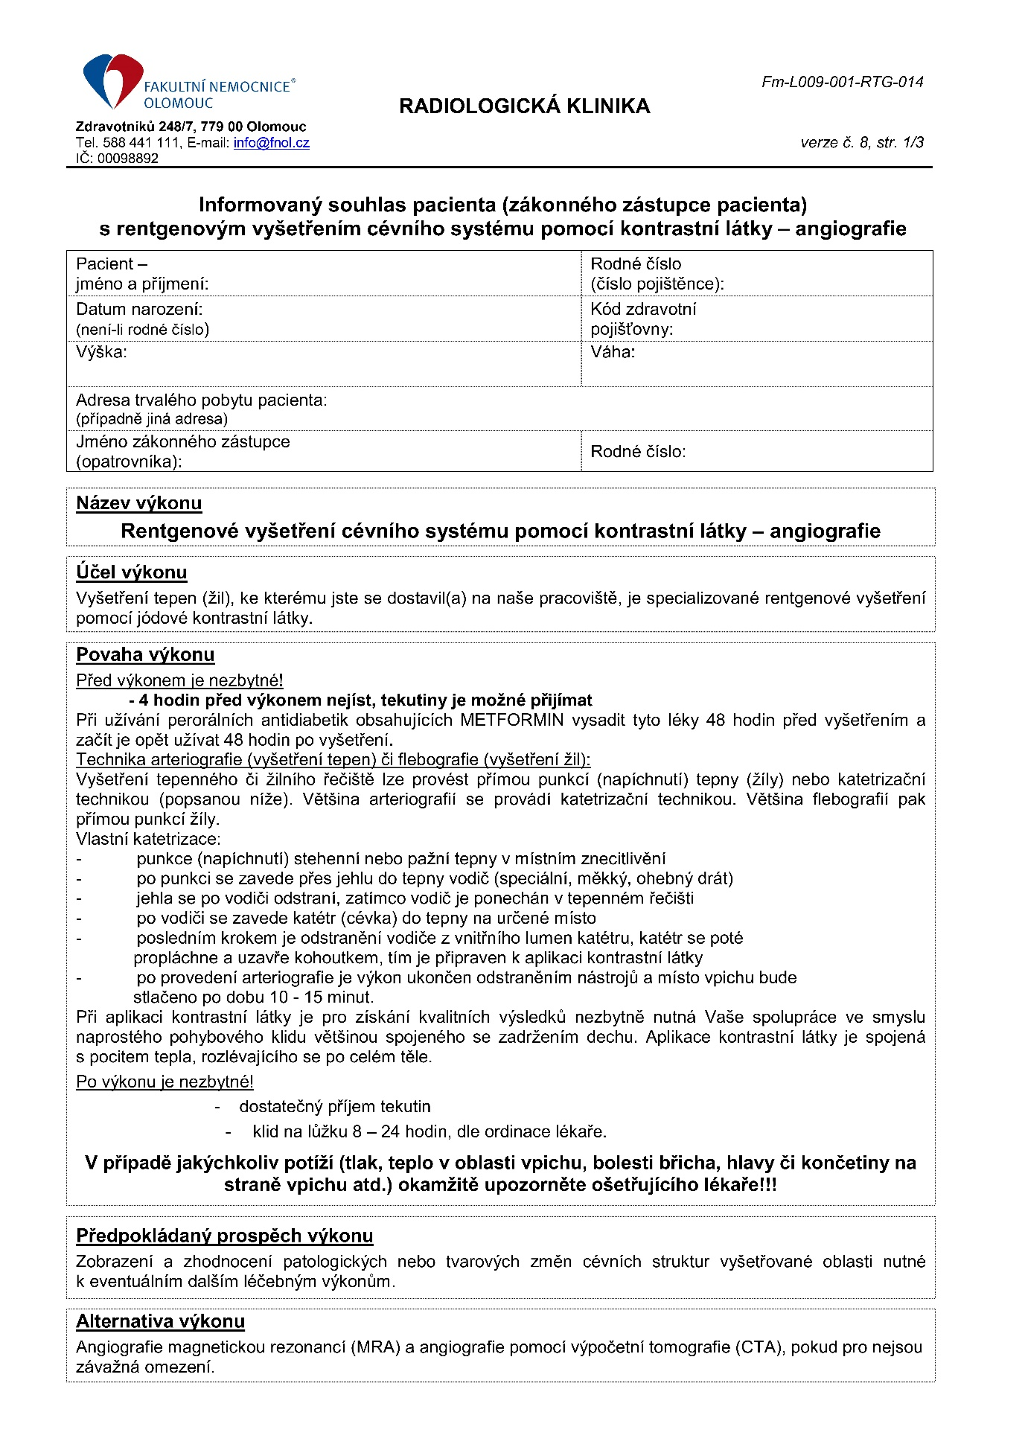
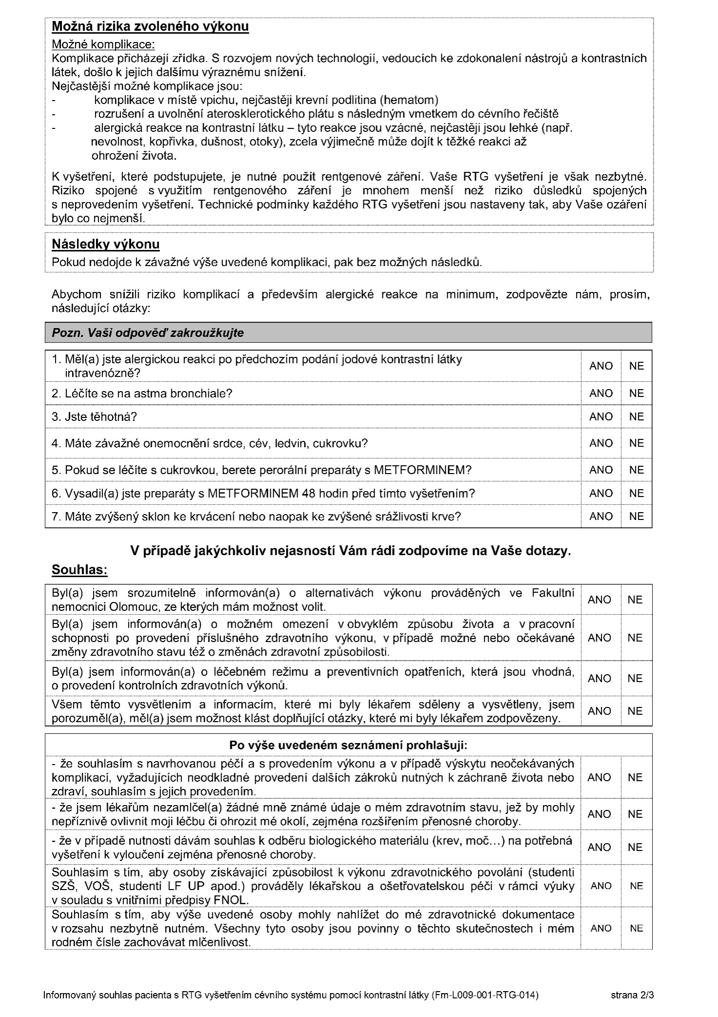
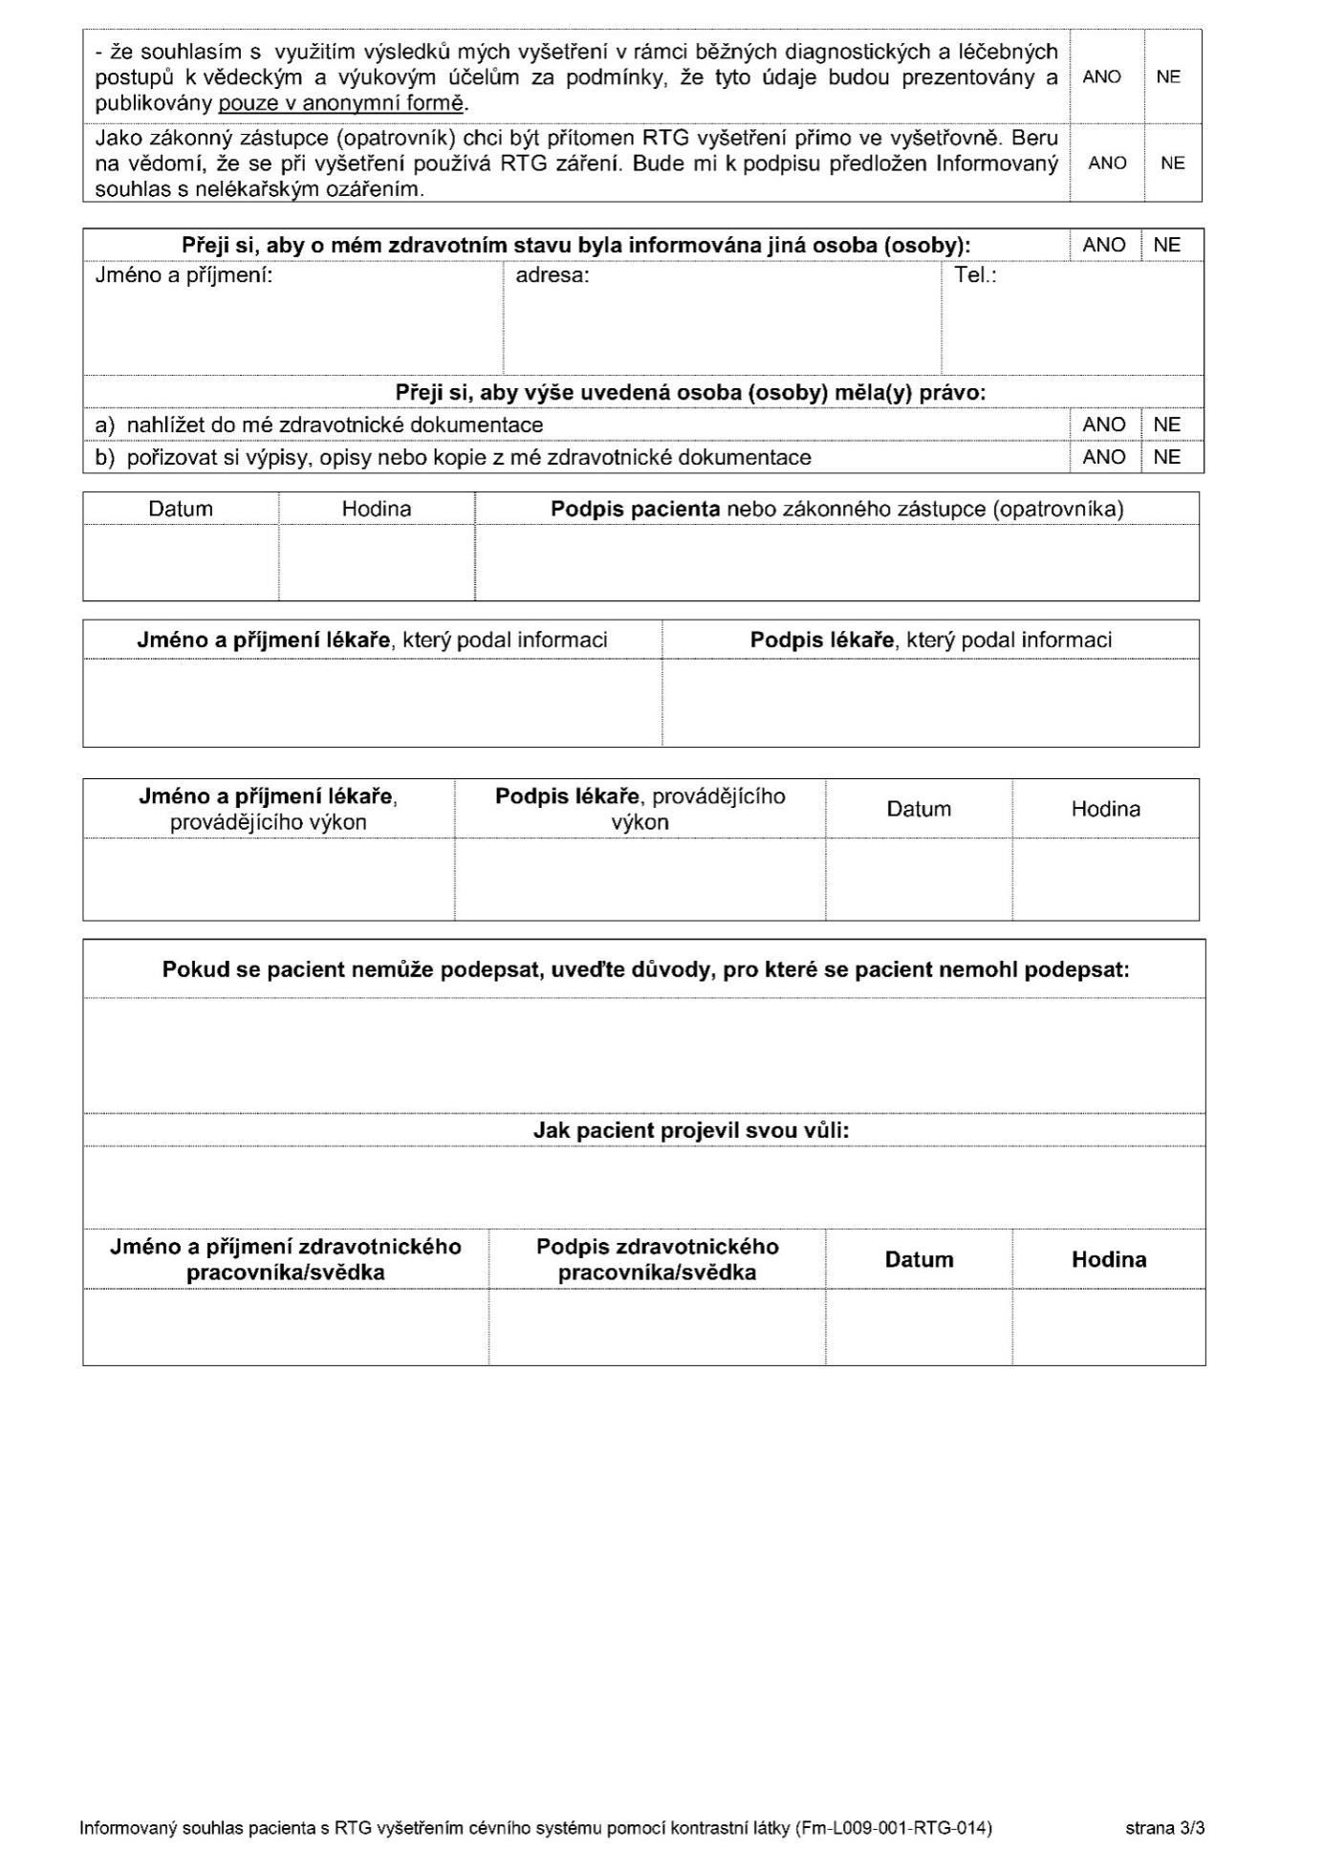

Příloha 3: Kompletní statistická data kadaverózní studie

Výsledná statistika vaskularizace dorzální kapsuly karpu

28 zápěstních pouzder od 16 pacientů. Každé vypreparované pouzdro má 4 strany.
A – radiální, B – distální, C – ulnární, D – proximální.

Poměry vaskularizace jednotlivých stran (A, B, C, D), jejich statistická významnost

Popisné charakteristiky plochy

 | Median | Minimum | Maximum
Plocha A - radiální | 187843 | 23420 | 1629387
Plocha B - distální | 175465 | 13332 | 1036740
Plocha C - ulnární | 30851 | 0 | 325870
Plocha D - proximální | 90371 | 8429 | 1327484
Plocha Suma | 521739 | 247811 | 2573686

Výsledky porovnání ploch jednotlivých stran – post-hoc testy Dunnové

Plocha | p-value
A vs. B | 1
A vs. C | 0,001
A vs. D | 0,552
B vs. C | 0,0003
B vs. D | 0,666
C vs. D | 0,008

Plocha strany C je signifikantně menší v porovnání s plochou strany A (p = 0,001),
B (p = 0,0003) a v porovnání s plochou strany D (p = 0,008).

Kvartilový krabicový graf

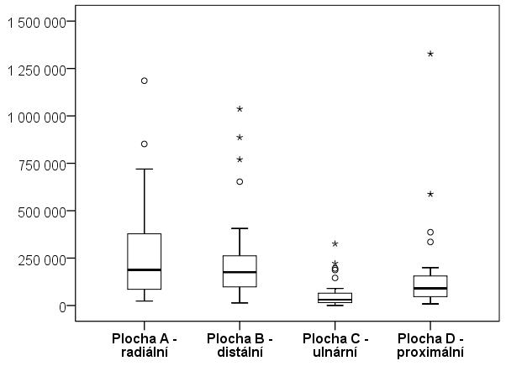

Popisné charakteristiky obvodu

 | Median | Minimum | Maximum
Obvod A - radiální | 9604 | 2016 | 33223
Obvod B - distální | 9324 | 2120 | 31307
Obvod C - ulnární | 2919 | 0 | 11117
Obvod D - proximální | 6678 | 545 | 20149
Obvod Suma | 31201 | 10245 | 68518

Výsledky porovnání obvodu jednotlivých stran – post-hoc testy Dunnové

Obvod | p-value
A vs. B | 1
A vs. C | 0,0003
A vs. D | 0,477
B vs. C | 0,0002
B vs. D | 0,095
C vs. D | 0,003

Obvod strany C je signifikantně menší v porovnání se stranou A (p = 0,0003), B (p = 0,00002) a v porovnání se stranou D (p = 0,003).

Kvartilový krabicový graf

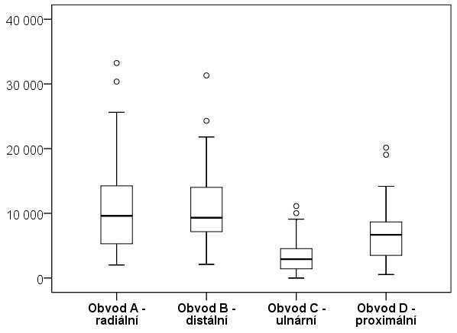

Popisné charakteristiky procentuálních podílů ploch jednotlivých stran na celkové ploše

 | Median | Minimum | Maximum
Podíl na celkové ploše, A | 30,7% | 3,3% | 76,1%
Podíl na celkové ploše, B | 30,9% | 2,7% | 81,1%
Podíl na celkové ploše, C | 8,6% | 0,0% | 31,5%
Podíl na celkové ploše, D | 20,7% | 0,9% | 56,3%

Výsledky porovnání – post-hoc testy Dunnové

% z celkové plochy | p-value
A vs. B | 1
A vs. C | 0,0004
A vs. D | 0,285
B vs. C | 0,0001
B vs. D | 0,526
C vs. D | 0,003

Procentuální podíl plochy strany C na celkové ploše je signifikantně menší v porovnání s procentuálním podílem strany A (p = 0,0004), B (p = 0,0001) a v porovnání s procentuálním podílem strany D (p = 0,003).

Kvartilový krabicový graf

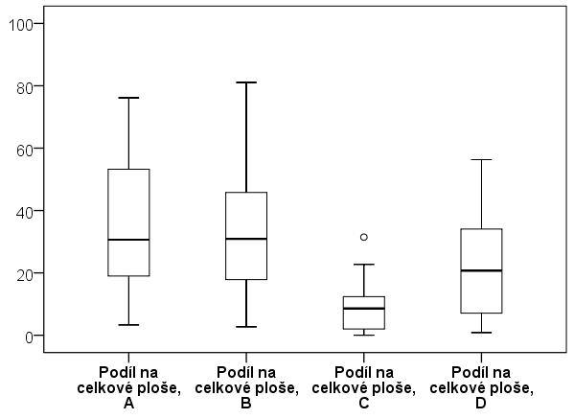

Popisné charakteristiky procentuálních podílů obvodů jednotlivých stran na celkovém obvodu

 | Median | Minimum | Maximum
Podíl na celkovém obvodu, A | 31,9% | 5,4% | 66,0%
Podíl na celkovém obvodu, B | 35,2% | 6,9% | 62,2%
Podíl na celkovém obvodu, C | 11,0% | 0,0% | 29,8%
Podíl na celkovém obvodu, D | 19,9% | 3,1% | 52,3%

Výsledky porovnání – post-hoc testy Dunnové

% z celkového obvodu | p-value
A vs. B | 1
A vs. C | 0,0002
A vs. D | 0,217
B vs. C | 0,0002
B vs. D | 0,129
C vs. D | 0,002

Procentuální podíl obvodu strany C na celkovém obvodu je signifikantně menší v porovnání s procentuálním podílem strany A (p = 0,0002), B (p = 0,0002) a v porovnání s procentuálním podílem strany D (p = 0,002).

Kvartilový krabicový graf

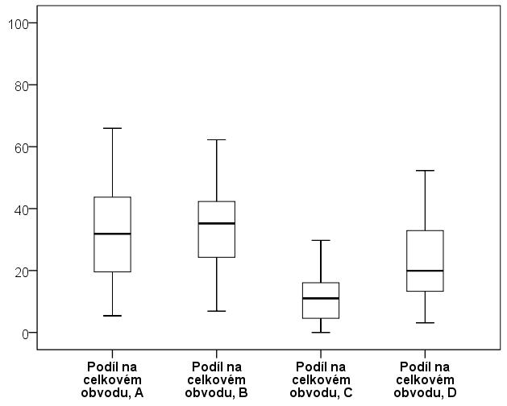

Posouzení vlivu věku

Výsledky Spearmanovy korelační analýzy

Spearmanova korelační analýza neprokázala signifikantní vliv věku.

Věk vs. | Plocha A - radiální | Plocha B - distální | Plocha C - ulnární | Plocha D - proximální
Correlation Coefficient | 0,106 | 0,170 | -0,148 | -0,099
p-value | 0,593 | 0,388 | 0,453 | 0,616

Věk vs. | Obvod A - radiální | Obvod B - distální | Obvod C - ulnární | Obvod D - proximální
Correlation Coefficient | 0,019 | 0,177 | -0,096 | -0,038
p-value | 0,924 | 0,368 | 0,627 | 0,849

Věk vs. | Podíl na celkové ploše, A | Podíl na celkové ploše, B | Podíl na celkové ploše, C | Podíl na celkové ploše, D
Correlation Coefficient | 0,032 | 0,069 | -0,186 | -0,142
p-value | 0,873 | 0,727 | 0,342 | 0,470

Věk vs. | Podíl na celkovém obvodu, A | Podíl na celkovém obvodu, B | Podíl na celkovém obvodu, C | Podíl na celkovém obvodu, D
Correlation Coefficient | -0,067 | 0,071 | -0,139 | -0,041
p-value | 0,734 | 0,720 | 0,479 | 0,837

Porovnání obou končetin

Nebyl prokázán signifikantní rozdíl mezi oběma horními končetinami.

Výsledky porovnání horních končetin v plochách jednotlivých stran

 | Median | Minimum | Maximum | Wilcoxonův párový test p
Plocha A - radiální, 1HK | 145754 | 57245 | 851900 | 0,158
Plocha A - radiální, 2HK | 251033 | 52978 | 1629387
Plocha B - distální, 1HK | 138443 | 34984 | 1036740 | 0,583
Plocha B - distální, 2HK | 192352 | 13332 | 886819
Plocha C - ulnární, 1HK | 26378 | 0 | 186975 | 0,875
Plocha C - ulnární, 2HK | 27705 | 0 | 195373
Plocha D - proximální, 1HK | 74384 | 11050 | 587368 | 0,583
Plocha D - proximální, 2HK | 94300 | 8429 | 386586
Plocha Suma, 1HK | 454142 | 247811 | 1671684 | 0,347
Plocha Suma, 2HK | 652732 | 261810 | 2573686

Výsledky porovnání obou horních končetin v procentuálních podílech jednotlivých stran na celkové ploše.

 | Median | Minimum | Maximum | Wilcoxonův párový test p
Podíl na celkové ploše 1HK, A | 30,7 % | 15,7 % | 76,1 % | 0,347
Podíl na celkové ploše 2HK, A | 49,3 % | 14,2 % | 73,3 %
Podíl na celkové ploše 1HK, B | 31,5 % | 3,1 % | 81,1 % | 0,530
Podíl na celkové ploše 2HK, B | 30,9 % | 2,7 % | 69,9 %
Podíl na celkové ploše, 1HK C | 7,3 % | 0,0 % | 17,8 % | 0,695
Podíl na celkové ploše, 2HK C | 6,4 % | 0,0 % | 17,0 %
Podíl na celkové ploše 1HK, D | 21,1 % | 0,9 % | 51,4 % | 0,814
Podíl na celkové ploše 2HK, D | 12,2 % | 1,7 % | 47,3 %

Výsledky porovnání horních končetin v obvodech

 | Median | Minimum | Maximum | Wilcoxonův párový test p
Obvod A - radiální, 1HK | 7035 | 2572 | 25619 | 0,182
Obvod A - radiální, 2HK | 12848 | 4323 | 33223
Obvod B - distální, 1HK | 7561 | 2321 | 21807 | 0,638
Obvod B - distální, 2HK | 9324 | 2120 | 31307
Obvod C - ulnární, 1HK | 2183 | 0 | 9094 | 0,875
Obvod C - ulnární, 2HK | 2313 | 0 | 6169
Obvod D - proximální, 1HK | 6841 | 1110 | 14171 | 0,433
Obvod D - proximální, 2HK | 5569 | 545 | 9473
Obvod Suma, 1HK | 29467 | 10245 | 41075 | 0,388
Obvod Suma, 2HK | 29875 | 17602 | 68518

Výsledky porovnání obou horních končetin v procentuálních podílech jednotlivých stran na celkovém obvodu

 | Median | Minimum | Maximum | Wilcoxonův párový test p
Podíl na celkovém obvodu 1HK, A | 29,3 % | 13,5 % | 66,0 % | 0,158
Podíl na celkovém obvodu 2HK, A | 42,9 % | 19,4 % | 62,9 %
Podíl na celkovém obvodu 1HK, B | 37,6 % | 6,9 % | 61,0 % | 0,937
Podíl na celkovém obvodu 2HK, B | 31,7 % | 7,7 % | 62,2 %
Podíl na celkovém obvodu 1HK, C | 10,2 % | 0,0 % | 27,0 % | 0,583
Podíl na celkovém obvodu 2HK, C | 8,3 % | 0,0 % | 16,8 %
Podíl na celkovém obvodu 1HK, D | 24,3 % | 3,1 % | 52,3 % | 0,272
Podíl na celkovém obvodu 2HK, D | 18,2 % | 3,1 % | 41,1 %

K analýze dat byl použit statistický software IBM SPSS Statistics verze 22.

